北京理工大学珠海学院计算机学院

《系统分析与设计》期末考核报告

**系统名称: 学生电子档案管理**

**专业班级： 软件工程6班、软件工程1班**

**学生学号： 130202061033、130202061041**

**130202061018、130202011011**

**学生姓名： 谭柳、罗建鑫、罗吉林、朱嘉鑫**

第一章 引言 1

1.1 目的及范围 1

1.2 术语 1

1.3 文档结构 3

第二章 需求说明 4

2.1 系统参与者 4

2.2 系统用例图 7

2.2.1 系统粗粒度用例图 8

2.2.2 学生基本信息管理模块用例图 8

2.2.3 学生学习情况管理模块用例图 9

2.2.4 用户信息管理模块用例图 10

2.2.5 角色信息管理模块用例图 11

2.2.6 权限管理模块用例图 11

2.2.7 教师信息模块用例图 12

2.2.8 党团关系管理用例图 12

2.2.9 奖助贷信息管理用例图 13

2.2.10 学生培训情况信息管理用例图 14

2.2.11 学生学科竞赛信息管理模块用例图 15

2.2.12学生职务信息管理模块用例图 16

2.2.13 学生档案邮寄信息管理模块用例图 16

2.2.14学籍异动信息维护用例图 17

2.2.15辅导记录维护用例图 18

2.2.16导学情况维护用例图 19

2.2.17考勤记录维护用例图 20

2.2.18学生信息查询用例图 21

2.3 系统用例（详细用例文本） 21

2.3.1基本用例描述 21

2.3.1相似用例描述 30

2.4 领域对象分析（领域模型） 33

2.4.1 领域图结构说明 33

2.4.2 领域图一 34

2.4.3 领域图二 35

2.4.4 领域图三 36

2.4.5 领域图四 37

第三章 总体设计说明 38

3.1 逻辑视图（架构图，用包图的方式展开） 38

3.1.1 逻辑视图阅读说明 38

3.1.2 包与包之前的依赖 38

3.1.2 包的清单列表 39

3.2 开发视图（对架构层次控制） 40

3.3 物理视图（部署图） 41

第四章 用例设计（用例实现） 42

4.1维护学生基本信息设计 42

4.1.1增加学生基本信息顺序图描述 42

4.1.2删除学生基本信息顺序图描述 43

4.1.3调整学生基本信息顺序图描述 44

4.1.4查看学生基本信息顺序图描述 45

4.1.5导入学生基本信息顺序图描述 46

4.1.6导出学生基本信息顺序图描述 46

4.1.7下载学生基本信息模板顺序图描述 47

4.1.8设置毕业审核顺序图描述 47

4.2学籍异动信息维护设计 48

4.2.1 保存“附加信息”顺序图描述 48

4.3辅导信息维护设计 49

4.3.1保存纸质扫描后形成的电子文档或录音记录顺序图描述 49

4.4奖助贷信息管理设计 50

4.4.1贷款记录管理顺序图描述 50

4.5登录设计 50

4.5.1登录顺序图描述 50

4.6修改密码设计 51

4.6.1修改密码顺序图描述 51

4.7用户管理设计 52

4.7.1增加用户顺序图描述 52

4.7.2注销用户顺序图描述 53

4.8相似用例设计 54

第五章 设计类说明 57

5.1 实体类图 57

5.2 底层类图 59

5.2.1 公共部分的封装 59

5.2.2 action层核心类的继承 60

5.2.3 services层核心接口的继承 61

5.2.4 services层核心接口实现类的继承 62

5.2.5 dao层核心接口的继承 64

5.2.6 dao层核心接口实现类的继承 65

5.3 模块类图 66

5.3.1 独立模块的类图 66

5.3.2 交互模块的类图 68

参考文献 70

心得体会 71

课程期末报告成绩评定表

|  |  |  |  |
| --- | --- | --- | --- |
| **姓 名** | **成绩评定权重** | | **总分** |
| **报告成绩**  **50%** | **答辩成绩**  **50%** |
|  |  |  |  |
|  |  |  |  |
|  |  |  |  |
|  |  |  |  |
|  |  |  |  |
|  |  |  |  |
|  |  |  |  |

小组成员工作量分配情况

|  |  |  |
| --- | --- | --- |
| 姓名 | 工作内容 | 备注 |
| 谭柳 | 1. 学生基本信息管理 2. 教师基本信息维护 3. 学生学习情况维护 4. 权限管理 5. 用户管理 6. 角色管理 7. 文档整理（除第三、四章） | 组长 |
| 罗建鑫 | 1. 学籍异动信息维护 2. 辅导记录维护 3. 导学记录维护 4. 考勤记录维护 5. 学生信息查询 6. 文档整理第四章 |  |
| 罗吉林 | 1. 党团关系管理 2. 奖助贷信息管理 3. 学生培训情况信息管理 4. 登录、更改密码 5. 整理文档第三章 |  |
| 朱嘉鑫 | 1. 学科竞赛维护 2. 学生职务信息维护 3. 学生档案邮寄信息维护 |  |
|  |  |  |

# 第一章 引言

## 1.1 目的及范围

学生档案主要记录和管理学生从步入大学以后，在学校期间的具体的学习、生活和思想活动细节，主要包括学生在校的党团关系情况、学籍异动情况、在校学习情况、参加培训竞赛情况以及在校申请的获得的奖助贷情况，并且还包括辅导员对学生的辅导情况、教师对学生的导学情况等等信息。

在传统模式下，学生活动可以借助学校的教务管理系统来进行管理，其他角色的活动，基本上都是通过人工纸质管理，或者使用Word文档、Excel表格的形式进行管理，这些信息管理不仅繁杂，而且数量比较大，基本上都是分散管理，没有一个统一的系统或者平台进行统一记录，数据也没有实现共享，无法对学生进行全面的了解和掌握。

利用人工进行这些信息的管理存在较多的缺点，例如：效率低，保密性差，时间一长将会产生大量的文件和数据从而更加不方便查找、更新和维护，甚至会把学生档案信息丢失。诸如这些情况都会给学校管理者对学生的信息管理带来了巨大的困难，不仅影响了教育人员的工作效率，还浪费了大量的人力物力。

针对这些问题。我们急需一个高效的管理平台对学生在校期间的所有活动细节进行记录，从而设计毕业生信息管理系统，主要作用是对学生在校期间的所有活动细节进行记录，便于及时掌握和跟踪学生的学习、生活、诚信以及思想变化，让学生在校期间的学业和老师的专业教学管理精确到位。它不仅能解决了传统模式下的低效率，信息容易丢失，信息难维护等问题，还实现对学生在校期间的成长过程的监测，并对之进行跟踪和追朔，使学生的学业及专业教学管理更加精确到位。

同时，学生档案中所记录的数据可进行长期累积和保存，形成专业学院大数据资源，为以后通过进一步的数据分析和挖掘，建立合理的教学质量评测指标和体系，提供有力的数据依据。

## 术语

**大数据资源**：指的是所涉及的资料量规模巨大到无法通过目前主流软件工具，在合理时间内达到撷取、管理、处理、并整理成为帮助企业经营决策更积极目的的资讯，一般大数据的4V特点：Volume（大量）、Velocity（高速）、Variety（多样）、Value（价值）。

**数据分析和挖掘：**从大量的数据中，抽取出潜在的、有价值的知识（模型或规则）的过程

**用例[1]：**表示系统所提供的服务，它定义了系统是如何被参与者所使用的，它描述的是参与者为了使用系统所提供的某一完整功能而与系统之间发生的一段对话。

**领域模型[2]**：是对领域内的概念类或现实世界中对象的可视化表示。又称概念模型、领域对象模型、分析对象模型。它专注于分析问题领域本身，发掘重要的业务领域概念，并建立业务领域概念之间的关系。

## 1.3 文档结构

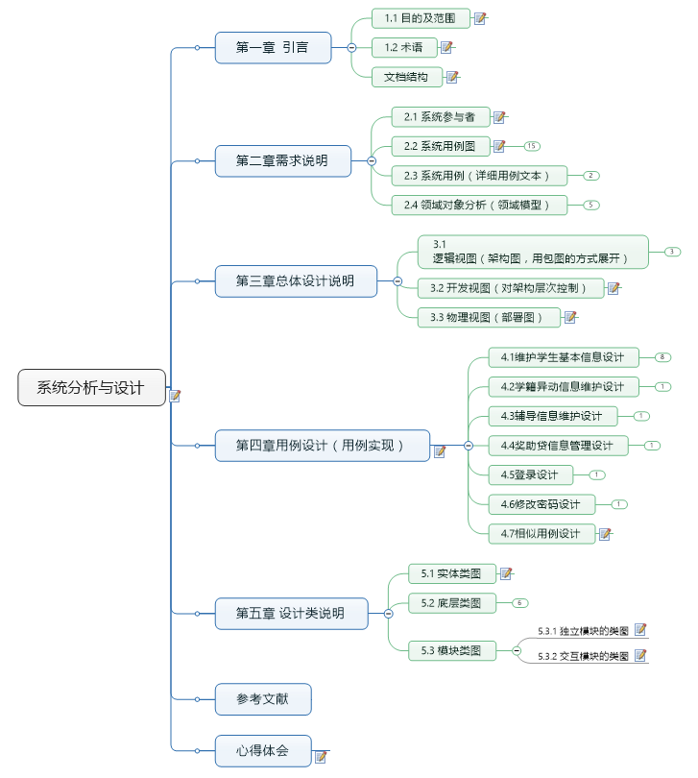

图1-1 文档结构

本文的目录结构如图1-1所示，其中三级目录不在图中显示。

# 第二章 需求说明

## 2.1 系统参与者

学生基本信息管理目标列表：

|  |  |
| --- | --- |
| 参与者 | 目标 |
| 系统管理员  档案室人员  学工办人员 | 导入学生基本信息 |
| 导出学生基本信息 |
| 增加学生基本信息 |
| 更新学生基本信息 |
| 删除学生基本信息 |
| 查询学生基本信息 |
| 设置毕业审核通过标志 |
| 导入毕业审核结果信息 |
| 下载毕业审核结果模板 |
| 下载学生信息导入模板 |

学生学习情况目标列表：

|  |  |
| --- | --- |
| 参与者 | 目标 |
| 教务人员 | 导入开课课程表 |
| 调整开课课程信息 |
| 查询开课课程信息 |
| 下载开课课程导入模板 |
| 导入任课老师课程表 |
| 调整任课老师课程表 |
| 查询任课老师课程表 |
| 下载任课老师课程表导入模板 |
| 导入学生选课信息 |
| 调整学生选课信息 |
| 查询学生选课信息 |
| 下载学生选课信息导入模板 |
| 导入学生成绩信息 |
| 调整学生成绩信息 |
| 查询学生成绩信息 |
| 导出学生成绩信息 |
| 下载学生成绩信息导入模板 |

管理权限、用户管理、角色管理目标列表：

|  |  |
| --- | --- |
| 参与者 | 目标 |
| 系统管理员 | 增加权限 |
| 删除权限 |
| 修改权限 |
| 增加用户 |
| 更改用户信息 |
| 查看用户 |
| 删除用户 |
| 注销用户 |
| 删除角色 |
| 更改角色 |
| 查看角色 |
| 增加角色 |

维护教师基本信息

|  |  |
| --- | --- |
| 参与者 | 目标 |
| 系统管理员、教务人员 | 导入教师信息 |
| 调整教师基本信息 |
| 增加教师基本信息 |
| 删除教师基本信息 |
| 查询教师基本信息 |
| 下载教师基本信息导入模板 |

党团关系管理目标列表：

|  |  |
| --- | --- |
| 参与者 | 目标 |
| 学工办人员 | 导入学生的党团关系 |
| 维护信息 |
| 下载导入模板 |
| 导出学生党团关系 |

奖助贷信息管理目标列表：

|  |  |
| --- | --- |
| 参与者 | 目标 |
| 学工办人员 | 导入学生奖助贷信息 |
| 维护信息 |
| 查询学生奖助贷信息 |
| 下载导入模板 |
| 跟踪贷款记录 |
| 监管学生还贷状态 |

学生培训情况信息管理目标列表：

|  |  |
| --- | --- |
| 参与者 | 目标 |
| 学工办人员 | 导入学生培训信息 |
| 维护信息 |
| 查询学生信息 |
| 下载导入模板 |

学籍异动信息维护目标列表：

|  |  |
| --- | --- |
| 参与者 | 目标 |
| 学工办人员 | 导入学生的学籍异动情况 |
| 维护现有的学籍异动信息 |
| 查询统计每个学期的学籍异动学生信息 |
| 保存“附加信息” |
| 下载（学籍信息）导入模板 |

辅导记录维护目标列表：

|  |  |
| --- | --- |
| 参与者 | 目标 |
| 学工办人员  导学导师 | 导入辅导员对学生的辅导情况 |
| 对纸质扫描后形成的电子文档或录音记录存档 |
| 维护现有的辅导记录信息 |
| 查询辅导记录信息 |
| 下载（辅导记录）导入模板 |

导学情况维护目标列表：

|  |  |
| --- | --- |
| 参与者 | 目标 |
| 学工办人员  导学导师 | 导入每个导学老师以及导学学生的对应信息 |
| 对已经录入系统的现有导学信息进行维护 |
| 查询历届导学信息 |
| 下载（导学信息）导入模板 |

考勤记录维护目标列表：

|  |  |
| --- | --- |
| 参与者 | 目标 |
| 导学导师 | 导入学生的考勤记录 |
|  | 下载（考勤信息）导入模板 |
|  | 查询每学期每门课程每个学生的出勤情况 |
|  | 维护学生考勤信息 |

学科竞赛信息目标列表：

|  |  |
| --- | --- |
| 参与者 | 目标 |
| 学工办人员 | 导入学科竞赛信息 |
| 查询历届学科竞赛信息 |
| 修改学科竞赛信息 |
| 删除学科竞赛信息 |
| 下载表格模板 |

学生职务信息目标列表：

|  |  |
| --- | --- |
| 参与者 | 目标 |
| 学工办人员 | 导入学生职务信息 |
| 查询学生职务信息 |
| 修改学生职务信息 |
| 删除学生职务信息 |
| 下载表格模板 |

学生档案邮寄信息目标列表：

|  |  |
| --- | --- |
| 参与者 | 目标 |
| 学工办人员 | 批量导入学生档案邮寄信息 |
| 单独导入一行学生档案邮寄信息 |
| 查询学生档案邮寄信息 |
| 修改学生档案邮寄信息 |
| 删除学生档案邮寄信息 |
| 下载表格模板 |

## 2.2 系统用例图

为了方便阅读，本主档是按模块划分绘制的。

### 2.2.1 系统粗粒度用例图

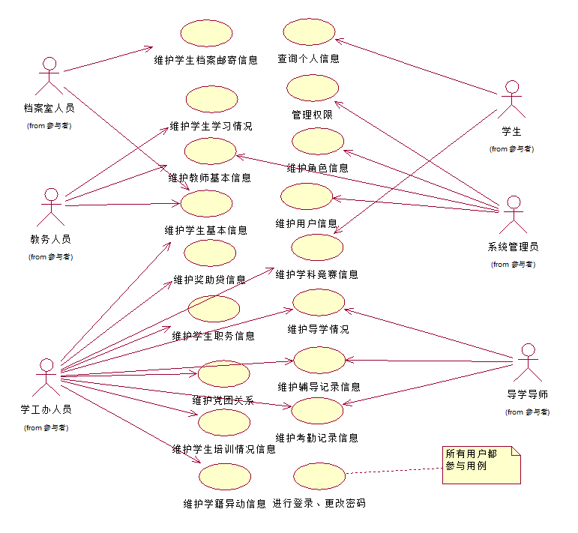

图2-1 系统粗粒度用例图

系统粗粒度用例图2-1描述了系统中有6个参与者和18个用例，其中参与者分别是档案室人员、教务人员、学工办人员、学生、系统管理员、导学导师。用例维护学生档案邮寄信息、维护学生学习情况、维护老师基本信息等，基本进行登录、更改密码这个用例都被系统参与者参与的。

### 2.2.2 学生基本信息管理模块用例图

学生基本信息管理模块的用例图如：图2-2

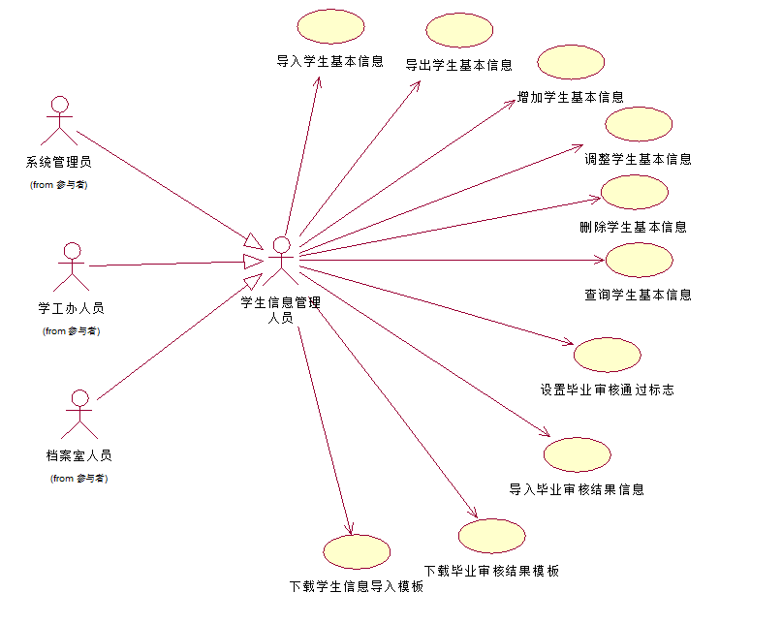

图2-1 学生基本信息管理用例图

该模块有3个参与者和10个细粒度用例，其中参与者分别是系统管理员、学工办人员、档案室人员。10个细粒度用例是围绕图2-1中的维护学生基本信息的用例展开的。

### 2.2.3 学生学习情况管理模块用例图

学生学习情况管理模块的用例图如：图2-3

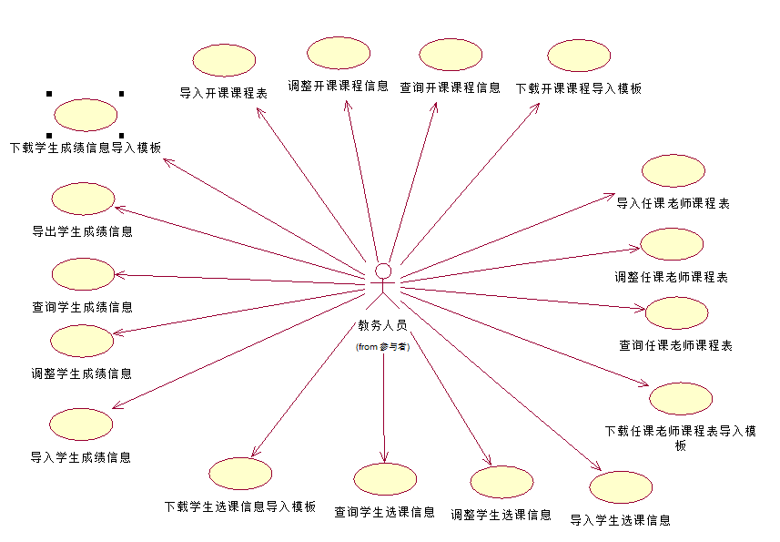

图2-3 学生学习情况管理用例图

该模块只有1个参与者(教务人员)和17个细粒度用例，其中17个细粒度用例是围绕图2-1中的维护学生学习情况的用例展开的。

### 2.2.4 用户信息管理模块用例图

用户信息管理模块的用例图如：图2-4

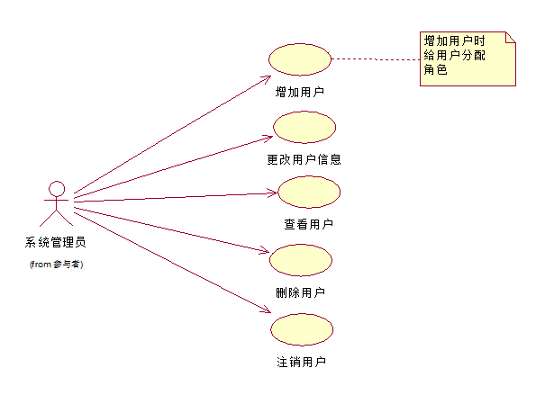

图2-4 学生信息管理用例图

本模块只有一个系统管理员参与者和5个用户，其中5个用例是围绕图2-1中的管理用户的用例展开的。

### 2.2.5 角色信息管理模块用例图

角色信息管理模块的用例图如：图2-5

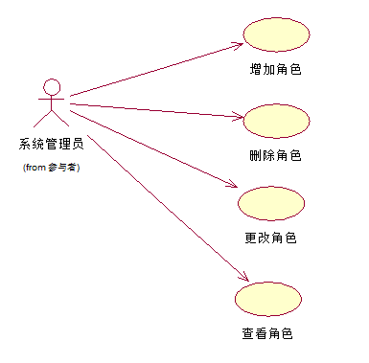

图2-5 学生信息管理用例图

本模块只有一个系统管理员参与者和4个用户，其中4个用例是围绕图2-1中的管理角色的用例展开的。

### 2.2.6 权限管理模块用例图

管理权限用例图如：图2-6

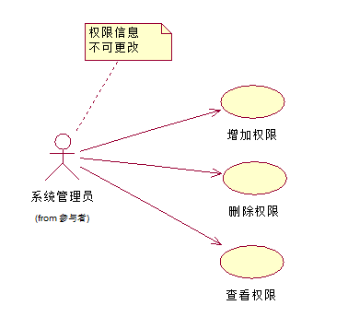

图2-6权限管理用例图

本模块只有一个系统管理员参与者和3个用户，其中3个用例是围绕图2-1中的管理权限的用例展开的。

### 2.2.7 教师信息模块用例图

维护教师基本信息模块的用例图如：图2-7

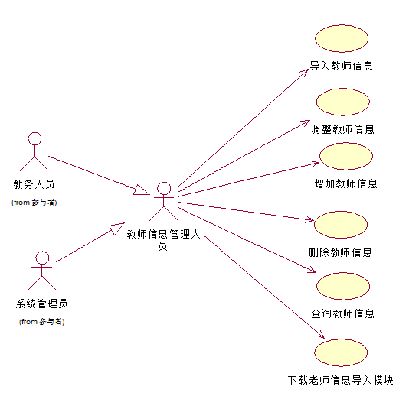

图2-7 教师信息管理用例图

本模块共有2参与者和6个用户，其中6个用例是围绕图2-1中的维护老师信息用例展开的，2个参与都分别是教务人员和系统管理员。

### 2.2.8 党团关系管理用例图

党团关系管理用例图如：图2-8

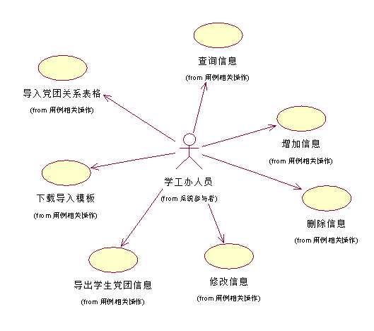

图2-8党团关系管理用例图

该模块有学工办人员1个参与者和9个细粒度用例。9个细粒度用例是围绕图2-1中的党团关系管理的用例展开的。

### 2.2.9 奖助贷信息管理用例图

奖助贷信息管理用例图如：图2-9

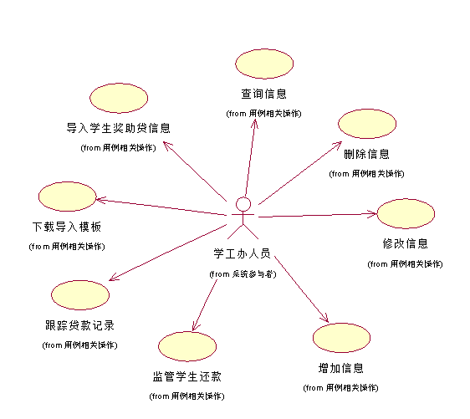

图2-9 奖助贷信息管理用例图

该模块有学工办人员1个参与者和10个细粒度用例。10个细粒度用例是围绕图2-1中的奖助贷信息管理的用例展开的。

### 2.2.10 学生培训情况信息管理用例图

学生培训情况信息管理用例图如：图2-10

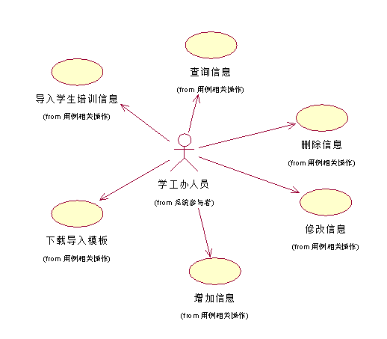

图2-10 学生培训情况信息管理用例图

该模块有学工办人员1个参与者和8个细粒度用例。8个细粒度用例是围绕图2-1中的学生培训情况信息管理的用例展开的。

### 2.2.11 学生学科竞赛信息管理模块用例图

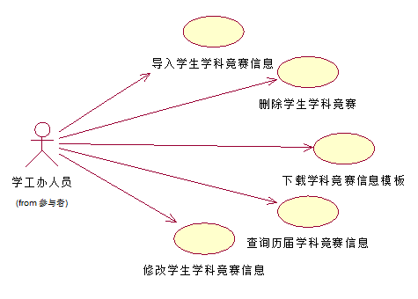

图2-11 学生学科竞赛信息管理用例图

该模块只有1个参与者（学工办人员）和5个细粒度用例，其中5个细粒度用例是围绕图2-1的学生学科竞赛信息管理用例图展开的

### 2.2.12学生职务信息管理模块用例图

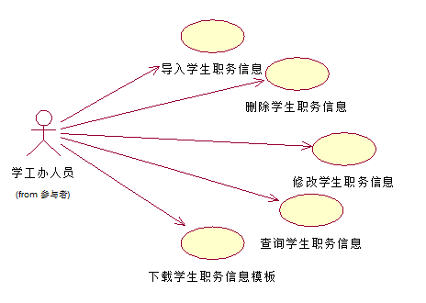

图2-12学生职务信息信息管理用例图

该模块只有1个参与者（学工办人员）和5个细粒度用例，其中5个细粒度用例是围绕图2-1的学生职务信息信息管理用例图展开的

### 2.2.13 学生档案邮寄信息管理模块用例图

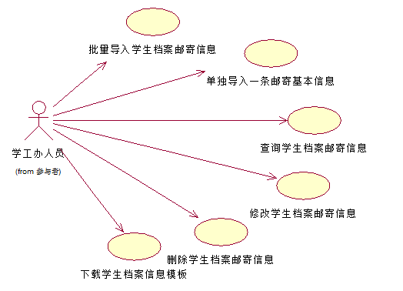

图2-13 学生学科竞赛信息管理用例图

该模块只有1个参与者（学工办人员）和6个细粒度用例，其中6个细粒度用例是围绕图2-1的学生学科竞赛信息管理用例图展开的

### 2.2.14学籍异动信息维护用例图



图2-14 学籍信息维护用例图

上述用例图为“学籍信息维护”模块的用例图，此模块中学工办人员作为参与者，主要可以进行“导入学生的学籍异动情况”、“增加学籍异动信息”、“调整现有的学籍异动信息”、“删除现有的学籍异动信息”、“查询统计每个学期的学籍异动学生信息”、“保存"附加信息”、“下载（学籍信息）导入模板”等业务操作。

### 2.2.15辅导记录维护用例图



图2-15 辅导记录维护用例图

上述用例图为“辅导记录维护”模块的用例图，在此模块中导学老师和学工办人员是主要的参与者，且两者可进行的操作完全相同，因此可将两者视为“辅导记录维护参与者”的两个子类，作为“辅导记录维护参与者”，主要可以进行“导入辅导员对学生的辅导情况”、“保存纸质扫描后形成的电子文档或录音记录”、“删除现有的辅导记录信息”、“调整现有的辅导记录信息”、“增加辅导记录信息”、“查询辅导记录信息”、“下载（辅导记录）导入模板”等业务操作。

### 2.2.16导学情况维护用例图



图2-16 导学情况维护用例图

上述用例图为“导学情况维护”模块的用例图，在此模块中学工办人员和导学老师是主要的参与者，且两者可进行的操作完全相同，因此可将两者视为“导学情况维护参与者”的子类，作为“导学情况维护参与者”，主要可以进行“导入每个导学老师以及导学学生的对应信息”、“删除已经录入系统的现有导学信息”、“调整已经录入系统的现有导学信息”、“增加导学信息”、“查询历届导学信息”、“下载（导学信息）导入模板”等业务操作。

### 2.2.17考勤记录维护用例图



图2-17 考勤记录维护用例图

上述用例图为“考勤记录维护”模块的用例图，在此模块中导学老师是主要的参与者，主要可以进行“查询每学期每门课程每个学生的出勤情况”、“导入学生的考勤记录”、“删除学生的考勤记录”、“调整学生的考勤记录”、“增加学生的考勤记录”、“下载（考勤信息）导入模板”等业务操作。

### 2.2.18学生信息查询用例图



图2-18 学生信息查询用例图

上述用例图为“学生信息查询”模块的用例图，在此模块中，学生作为主要参与者，可以进行“查询个人学籍异动信息”、“查询个人基本信息”、“查询个人考勤信息”、“查询个人导学信息”、“查询个人辅导信息”等业务操作。

## 2.3 系统用例（详细用例文本）

### 2.3.1基本用例描述

**用例UC1：**导入学生基本信息

**范围:** 学生电子档案管理系统

**级别：**用户目标

**主要参与者：**系统管理员、档案室人员、学工办人员

**涉众及其关注点:**

1. 学工办人员：能够准确、方便快速地导入学生基本信息
2. 系统管理员：能够准确、方便快速地导入学生基本信息
3. 档案室人员：能够准确、方便快速地导入学生基本信息
4. 学校：希望学生的信息准确无误
5. 学生：希望学校能够合理、准确地处理自己的审核毕业信息

**前置条件：**当前登录角色必须拥有管理学生信息权限

**后置条件:** 系统成功记录学生基本信息

**基本流程：**

1. 学生已经入学，数据完全录入到教务管理系统中。本系统需要学生基本信的导入
2. 学工办人员,系统管理员、档案室人员从教务管理系统中下载学生基本信息然后上传到系统
3. 系统记录学生基本信息
4. 系统显示记录学生基本信息数目

**替代流程：**

*a.系统崩溃无法访问

1.管理员重新启动系统

2a.excel文档上传失败

网络出现问题。重新连接后再次上传

3a.系统记录学生基本数据失败

1. 网络上传中断数据上传不完整，需重新上传
2. Excel文档数据格式不符全模板

2a. 下载毕业资格审核数据模板，填上相应的数据。

**用例UC2：**导出学生基本信息

**范围:** 学生电子档案管理系统

**级别：**用户目标

**主要参与者：**系统管理员、档案室人员、学工办人员

**涉众及其关注点:**

1. 学工办人员：能够准确、方便快速地导出学生基本信息
2. 系统管理员：能够准确、方便快速地导出学生基本信息
3. 档案室人员：能够准确、方便快速地导出学生基本信息
4. 教师：希望得到准确无误，整齐易查的学生信息
5. 学校：希望得到的学生信息准确无误.
6. 学生：希望学校能够合理、准确地处理自己的信息

**前置条件：**当前登录角色必须拥有管理学生信息权限

**后置条件:** 获得包括所有学生基本信息的execl文档

**基本流程：**

(1) 学校、教师或专业学院需要一份学生信息

(2) 学工办人员、系统管理员、档案室人员从系统中选择所需学生信息范围

，进行下载学生操作

(3) 系统生成指定范围的学生信息文档

(4) 下载文档成功

(5) 学校、教师或专业学院拿到一份学生信息文档

**替代流程：**

*a.系统崩溃无法访问

1.管理员重新启动系统

4a.excel文档下载失败

网络出现问题。重新连接后再次上传

**用例UC3：**增加学生基本信息

**范围:** 学生电子档案管理系统

**级别：**用户目标

**主要参与者：**系统管理员、档案室人员、学工办人员

**涉众及其关注点:**

1. 学工办人员：能够准确、方便快速地增加学生基本信息
2. 系统管理员：能够准确、方便快速地增加学生基本信息
3. 档案室人员：能够准确、方便快速地增加学生基本信息
4. 学校：希望得到的学生信息准确无误，系统方便增加学生信息.
5. 学生：希望学校能够合理、准确地处理自己的信息

**前置条件：**当前登录角色必须拥有管理学生信息权限

**后置条件:** 系统增加学生信息

**基本流程：**

(1) 有学生转学到本校或都批量导入后发觉漏导入，学校要求增加此学生信息

(2) 学工办人员、系统管理员、档案室人员在系统手动填写学生基本信息

(3) 学工办人员、系统管理员、档案室人员向系统提交学生基本信息

(4) 系统增加学生信息

(5) 显示增加成功

**替代流程：**

*a.系统崩溃无法访问

1.管理员重新启动系统

3a. 无法提交学生基本信息

1. 要求必填项没有填写
2. 填写无效数据

**用例UC4：**删除学生基本信息

**范围:** 学生电子档案管理系统

**级别：**用户目标

**主要参与者：**系统管理员、档案室人员、学工办人员

**涉众及其关注点:**

1. 学工办人员：能够准确、方便快速地删除学生基本信息
2. 系统管理员：能够准确、方便快速地删除学生基本信息
3. 档案室人员：能够准确、方便快速地删除学生基本信息
4. 学校：希望得到的学生信息准确无误.
5. 学生：希望学校能够合理、准确地处理自己的信息

**前置条件：**当前登录角色必须拥有管理学生信息权限

**后置条件:** 系统成功删除学生信息

**基本流程：**

(1) 学生退学，学校要求把此学生信息删除

(2) 学工办人员、系统管理员、档案室人员从系统中通过学生学号查询此学生。

(3) 选择删除查询到学生的信息

(4) 系统删除学生信息

(5) 显示删除成功

**替代流程：**

*a.系统崩溃无法访问

1.管理员重新启动系统

2a. 系统无法查到此学生信息

1. 检查输入的学生是否正确
2. 查相关文档，此学生的学号

**用例UC5：**更新学生基本信息

**范围:** 学生电子档案管理系统

**级别：**用户目标

**主要参与者：**系统管理员、档案室人员、学工办人员

**涉众及其关注点:**

1. 学工办人员：能够准确、方便快速地更新学生基本信息
2. 系统管理员：能够准确、方便快速地更新学生基本信息
3. 档案室人员：能够准确、方便快速地更新学生基本信息
4. 学校：希望得到的学生信息准确无误.
5. 学生：希望学校能够合理、准确地处理自己的信息

**前置条件：**当前登录角色必须拥有管理学生信息权限

**后置条件:** 系统成功更新学生信息

**基本流程：**

(1) 学生转专业，休学等基本信息发生变动

(2) 学工办人员、系统管理员、档案室人员从系统中通过学生学号查询此学生。

(3) 选择更新查询到学生的信息

(4) 进行学生信息的更改

(4) 提交更改后的学生信息

(5) 显示更新成功

**替代流程：**

*a.系统崩溃无法访问

1.管理员重新启动系统

2a. 系统无法查到此学生信息

1. 检查输入的学生是否正确
2. 查相关文档，此学生的学号

4a. 无法提交学生基本信息

1. 要求必填项没有填写
2. 填写无效数据

**用例UC6：**查询学生基本信息

**范围:** 学生电子档案管理系统

**级别：**用户目标

**主要参与者：**系统管理员、档案室人员、学工办人员

**涉众及其关注点:**

1. 学工办人员：能够准确、方便快速地查询学生基本信息
2. 系统管理员：能够准确、方便快速地查询学生基本信息
3. 档案室人员：能够准确、方便快速地查询学生基本信息
4. 学校：希望得到的学生信息能方便快速地被查到.
5. 学生：希望学校能够合理、准确地处理自己的信息

**前置条件：**当前登录角色必须拥有管理学生信息权限

**后置条件:** 成功查询学生信息

**基本流程：**

1. 需要查看某一位学生的信息
2. 学工办人员、系统管理员、档案室人员从系统中通过学生学号查询此学生。
3. 系统显示所查的信息成功

**替代流程：**

*a.系统崩溃无法访问

1.管理员重新启动系统

2a. 系统无法查到此学生信息

1. 检查输入的学生是否正确
2. 查相关文档，此学生的学号

**用例UC7：**设置毕业审核通过标志

**范围:** 学生电子档案管理系统

**级别：**用户目标

**主要参与者：**系统管理员、档案室人员、学工办人员

**涉众及其关注点:**

1. 系统管理员：能够合理、方便快速地设置毕业审核通过标志
2. 学工办人员：能够合理、方便快速地设置毕业审核通过标志
3. 档案室人员：能够合理、方便快速地设置毕业审核通过标志，方便档案的处理
4. 学校：希望毕业生的审核能有明确的标记，和合理的审核结果的统计管理。
5. 学生：希望学校能够合理、准确地处理自己的审核毕业信息

**前置条件：**当前登录角色必须拥有管理学生信息权限

**后置条件:** 成功设置毕业审核通过标志

**基本流程：**

1. 无法成功批量导入审核结果或没有进行批量导入的信息进行手动设置
2. 学工办人员,系统管理员。档案室人员可以登录系统手动设置毕业审核通过标志
3. 系统记录毕业审核通过
4. 系统显示被设置通过的毕业生的资格审核通过标志

**替代流程：**

*a.系统崩溃无法访问

1.管理员重新启动系统

2-4a. 手动设置毕业资格审核标志出错

重新设置，直到正确为止

**用例UC8：**下载学生信息导入模板

**范围:** 学生电子档案管理系统

**级别：**用户目标

**主要参与者：**系统管理员、档案室人员、学工办人员

**涉众及其关注点:**

1. 系统管理员：在数据录入的时候，有一个能导入到系统的数据模板。
2. 学工办人员：在数据录入的时候，有一个能导入到系统的数据模板。
3. 档案室人员：在数据录入的时候，有一个能导入到系统的数据模板。
4. 学校：希望能够有一模板录入数据，能够快速、有效、准确地批量导入数据，提高工作效率。
5. 老师：以模板的格式填入数据。

**前置条件：**当前登录角色必须拥有管理学生信息权限

**后置条件:** 成功下载到学生信息导入模板

**基本流程：**

1. 需要把学生信息录入到模板。
2. 学工办人员,系统管理员。档案室人员可以登录系统下载学生信息导入模板。
3. 系统返回学生信息导入模板。
4. 成功下载学生信息导入模板。

**替代流程：**

*a.系统崩溃无法访问

1.管理员重新启动系统

2a.excel文档下载失败

网络出现问题。重新连接后再次上传

**用例UC9：**注销用户

**范围:** 学生电子档案管理系统

**级别：**用户目标

**主要参与者：**系统管理员

**涉众及其关注点:**

1. 系统管理员：能够合理有效地管理用户。
2. 学校：能够合理处理教职工的帐号状态。
3. 老师：当帐号出现问题时，可以得到合理的处理。

**前置条件：**当前登录角色必须拥系统管理员权限

**后置条件:** 被注销的用户不可以再登录

**基本流程：**

1. 教师离职不久，帐号需要注销
2. 系统管理员登录系统把帐号状态设置为注销状态
3. 系统记录设置后的状态
4. 被注销的用户不可以再登录

**用例UC10：**增加用户

**范围:** 学生电子档案管理系统

**级别：**用户目标

**主要参与者：**系统管理员

**涉众及其关注点:**

1. 系统管理员：能够合理有效地管理用户。

**前置条件：**当前登录角色必须拥系统管理员权限

**后置条件:** 增加用户成功

**基本流程：**

1. 教师入职后、需要创建帐号
2. 系统管理员登录系统创建帐号同时也为用户也为其设定角色
3. 用户成功登录，在系统中是以相应的角色行使权限

**用例UC11：**学生贷款记录管理

**范围:** 学生电子档案管理系统

**级别：**用户目标

**主要参与者：**学工办人员

**涉众及其关注点:**

1. 学工办人员：通过记录学生的贷款情况，能够更好地管理学生还贷
2. 学校：希望学工办人员能准确地记录学生贷款记录，并监管学生还款
3. 学生：希望自己的贷款信息能合理地保管、记录

**前置条件：**学工办人员成功登陆系统

**后置条件:** 学工办人员成功修改贷款记录并保存

**基本流程：**

1. 学工办人员登陆到系统
2. 学工办人员找到相对应的信息文件，并执行相应的信息修改
3. 将修改后的信息保存
4. 成功修改贷款记录

**替代流程：**

*a.系统崩溃无法访问

1.管理员重新启动系统

2a.学工办人员没有找到对应文件

1.检查输入的查询描述是否正确

**用例UC12：**登录系统

**范围:** 学生电子档案管理系统

**级别：**用户目标

**主要参与者：**学生、教师、教务人员、学工办人员、系统管理员

**涉众及其关注点:**

学工办人员：通过系统更好地管理学生信息

学生：希望登录系统查看自己的信息

教师：登录系统进行相关的教学工作

教务人员：登录系统对相关的教务信息进行管理与安排

系统管理员：管理各个登录角色的信息

**前置条件：**成功登陆系统

**后置条件:** 登录系统并进行相关操作

**基本流程：**

1. 打开登录界面
2. 输入账号密码
3. 成功登录系统

**替代流程：**

*a.系统崩溃无法访问

1.管理员重新启动系统

2a.系统提示登录信息错误

1. 检查输入的账号密码是否正确
2. 检查选择的登录角色是否正确

**用例UC13：**修改密码

**范围:** 学生电子档案管理系统

**级别：**用户目标

**主要参与者：**学生、教师、教务人员、学工办人员、系统管理员

**涉众及其关注点:**

学工办人员：通过修改密码使账号更安全地登录

学生：通过修改密码使账号更安全地登录

教师：通过修改密码使账号更安全地登录

教务人员：通过修改密码使账号更安全地登录

系统管理员：通过修改密码使账号更安全地登录

**前置条件：**成功登陆系统

**后置条件:** 成功修改密码并能用新密码成功登录

**基本流程：**

1. 打开修改密码界面
2. 输入新密码
3. 成功修改密码

**替代流程：**

*a.系统崩溃无法访问

1.管理员重新启动系统

2a.系统提示密码信息错误

1检查输入的密码格式是否正确

**用例UC14：**保存“附加信息”

**范围:** 学生电子档案管理系统

**级别：**用户目标

**主要参与者：**学工办人员

**涉众及其关注点:**

-学工办人员：希望能在学生的学籍异动信息中添加“附加信息”并顺利保存

**前置条件：** 用户以学工办人员的身份成功登录

**成功条件：**系统在选定的记录中成功添加并保存“附加信息”

**基本流程：**

1. 学工办人员选定要添加“附加信息”的记录，选择“添加附加信息”操作，
2. 学工办人员进入添加“附加信息”的页面
3. 学工办人员输入相应的“附加信息”，并进行保存操作
4. 系统成功保存新添加的“附加信息”，并显示结果

**替代流程：**

*a 系统崩溃导致操作无法正常完成

1.重新进行该操作

**用例UC15：**保存纸质扫描后形成的电子文档或录音记录

**范围：**学生电子档案管理系统

**级别：**用户目标

**主要参与者：**导学老师

**涉众及其关注点：**

**-**导学老师：希望可以上传与辅导内容相关的其他格式的文档，如电子文档和录音记录

**前置条件：**用户以导学老师的身份成功登录系统

**成功保证：**用户成功上传电子文档或录音记录

**基本流程：**

1. 导学老师进入“导学情况维护”界面
2. 用户选择“上传文件”操作并找到上传相关文件；
3. 系统提示文件保存成功，上传的文件被成功保存

**替代流程：**

*a 系统崩溃致操作无法正常进行

1.重新尝试访问系统

2a 用户上传的文件过大导致文件上传失败

1. 用户自行调整文件的大小，再次进行上传操作

### 2.3.1相似用例描述

由于系统中各个模块之间很多功能性是相似的，所以用例描述也相似。在本节中将采用列表清单的形式把把相似用例描述表示出来，其中编号表示当前用例的编号，参与者表示该用户的参与者，参与编号表示被参与用例的编号为具体情况好下：

表2-1 相似用命描述参考表

|  |  |  |  |
| --- | --- | --- | --- |
| 编号 | 参与者 | 用例名称 | 参考编号 |
| UC | 系统管理人员、档案室人员、学工办人员 | 导入毕业审核结果信息 | UC1 |
|  | 系统管理人员、档案室人员、学工办人员 | 下载毕业审核结果模板 | UC8 |
|  | 系统管理员、教务人员 | 导入教师基本信息 | UC1 |
|  | 系统管理员、教务人员 | 增加教师基本信息 | UC3 |
|  | 系统管理员、教务人员 | 删除教师基本信息 | UC4 |
|  | 系统管理员、教务人员 | 更新教师基本信息 | UC5 |
|  | 系统管理员、教务人员 | 查询教师基本信息 | UC6 |
|  | 系统管理员、教务人员 | 下载教师基本信息导入模板 | UC8 |
|  | 教务人员 | 导入开课课程表 | UC1 |
|  | 教务人员 | 调整开课课程信息 | UC5 |
|  | 教务人员 | 查询开课课程信息 | UC6 |
|  | 教务人员 | 下载开课课程导入模板 | UC8 |
|  | 教务人员 | 导入任课老师课程表 | UC1 |
|  | 教务人员 | 调整任课老师课程表 | UC5 |
|  | 教务人员 | 查询任课老师课程表 | UC6 |
|  | 教务人员 | 下载任课老师课程表导入模板 | UC8 |
|  | 教务人员 | 导入学生选课信息 | UC1 |
|  | 教务人员 | 调整学生选课信息 | UC5 |
|  | 教务人员 | 下载学生选课信息导入模板 | UC8 |
|  | 教务人员 | 查询学生选课信息 | UC6 |
|  | 教务人员 | 导入学生成绩信息 | UC1 |
|  | 教务人员 | 调整学生成绩信息 | UC5 |
|  | 教务人员 | 查询学生成绩信息 | UC6 |
|  | 教务人员 | 导出学生成绩信息 | UC2 |
|  | 教务人员 | 下载学生成绩信息导入模板 | UC8 |
|  | 系统管理员、教务人员 | 导入教师信息 | UC1 |
|  | 系统管理员、教务人员 | 调整教师基本信息 | UC5 |
|  | 系统管理员、教务人员 | 增加教师基本信息 | UC3 |
|  | 系统管理员、教务人员 | 删除教师基本信息 | UC4 |
|  | 系统管理员、教务人员 | 查询教师基本信息 | UC6 |
|  | 系统管理员、教务人员 | 下载教师基本信息导入模板 | UC8 |
|  | 系统管理员 | 增加权限 | UC3 |
|  | 系统管理员 | 删除权限 | UC4 |
|  | 系统管理员 | 修改权限 | UC5 |
|  | 系统管理员 | 更改用户信息 | UC5 |
|  | 系统管理员 | 查看用户 | UC6 |
|  | 系统管理员 | 删除用户 | UC4 |
|  | 系统管理员 | 删除角色 | UC4 |
|  | 系统管理员 | 更改角色 | UC5 |
|  | 系统管理员 | 查看角色 | UC6 |
|  | 系统管理员 | 增加角色 | UC10 |
|  | 学工办人员 | 导入学生的学籍异动情况 | UC1 |
|  | 学工办人员 | 查询统计每个学期的学籍异动学生信息 | UC6 |
|  | 学工办人员 | 下载（学籍信息）导入模板 | UC8 |
|  | 学工办人员 | 增加学籍异动信息 | UC3 |
|  | 学工办人员 | 调整现有的学籍异动信息 | UC5 |
|  | 学工办人员 | 删除现有的学籍异动信息 | UC4 |
|  | 学工办人员、导学导师 | 导入辅导员对学生的辅导情况 | UC1 |
|  | 学工办人员、导学导师 | 查询辅导记录信息 | UC6 |
|  | 学工办人员、导学导师 | 下载（辅导记录）导入模板 | UC8 |
|  | 学工办人员、导学导师 | 删除现有的辅导记录信息 | UC4 |
|  | 学工办人员、导学导师 | 增加辅导记录信息 | UC3 |
|  | 学工办人员、导学导师 | 调整现有的辅导记录信息 | UC5 |
|  | 学工办人员、导学导师 | 导入每个导学老师以及导学学生的对应信息 | UC1 |
|  | 学工办人员、导学导师 | 查询历届导学信息 | UC6 |
|  | 学工办人员、导学导师 | 下载（导学信息）导入模板 | UC8 |
|  | 学工办人员、导学导师 | 删除已经录入系统的现有导学信息 | UC4 |
|  | 学工办人员、导学导师 | 调整已经录入系统的现有导学信息 | UC5 |
|  | 学工办人员、导学导师 | 增加导学信息 | UC3 |
|  | 导学导师 | 查询每学期每门课程每个学生的出勤情况 | UC6 |
|  | 导学导师 | 导入学生的考勤记录 | UC1 |
|  | 导学导师 | 下载（考勤信息）导入模板 | UC8 |
|  | 导学导师 | 删除学生的考勤记录 | UC4 |
|  | 导学导师 | 调整现有学生的考勤记录 | UC5 |
|  | 导学导师 | 增加学生考勤记录 | UC3 |
|  | 学生 | 查询个人学籍异动信息 | UC6 |
|  | 学生 | 查询个人基本信息 | UC6 |
|  | 学生 | 查询个人考勤信息 | UC6 |
|  | 学生 | 查询个人导学信息 | UC6 |
|  | 学生 | 查询个人辅导信息 | UC6 |
|  | 学工办人员 | 导入党团关系信息表格 | UC1 |
|  | 学工办人员 | 下载导入（党团关系）模板 | UC8 |
|  | 学工办人员 | 导出学生党团关系 | UC2 |
|  | 学工办人员 | 修改（党团关系）信息 | UC5 |
|  | 学工办人员 | 删除（党团关系）信息 | UC4 |
|  | 学工办人员 | 增加（党团关系）信息 | UC3 |
|  | 学工办人员 | 查询（党团关系）信息 | UC6 |
|  | 学工办人员 | 导入学生奖助贷信息表格 | UC1 |
|  | 学工办人员 | 下载导入（奖助贷信息）模板 | UC8 |
|  | 学工办人员 | 导出学生奖助贷信息 | UC2 |
|  | 学工办人员 | 修改（奖助贷）信息 | UC5 |
|  | 学工办人员 | 删除（奖助贷）信息 | UC4 |
|  | 学工办人员 | 增加（奖助贷）信息 | UC3 |
|  | 学工办人员 | 查询（奖助贷）信息 | UC6 |
|  | 学工办人员 | 导入学生培训情况信息表格 | UC1 |
|  | 学工办人员 | 下载导入（培训情况信息）模板 | UC8 |
|  | 学工办人员 | 修改（培训情况）信息 | UC5 |
|  | 学工办人员 | 删除（培训情况）信息 | UC4 |
|  | 学工办人员 | 增加（培训情况）信息 | UC3 |
|  | 学工办人员 | 查询（培训情况）信息 | UC6 |
|  | 学工办人员 | 导入学生学科竞赛信息 | UC1 |
|  | 学工办人员 | 删除学生学科竞赛信息 | UC4 |
|  | 学工办人员 | 修改学生学科竞赛信息 | UC5 |
|  | 学工办人员 | 查询学生学科竞赛信息 | UC6 |
|  | 学工办人员 | 下载导入（学科竞赛信息）模板 | UC8 |
|  | 学工办人员 | 导入学生职务信息 | UC1 |
|  | 学工办人员 | 删除学生职务信息 | UC4 |
|  | 学工办人员 | 修改学生职务信息 | UC5 |
|  | 学工办人员 | 查询学生职务信息 | UC6 |
|  | 学工办人员 | 下载导入（学生职务信息）模板 | UC8 |
|  | 学工办人员 | 导入学生档案邮寄信息（批量/单独） | UC1 |
|  | 学工办人员 | 删除学生档案邮寄信息 | UC4 |
|  | 学工办人员 | 修改学生档案邮寄信息 | UC5 |
|  | 学工办人员 | 查询学生档案邮寄信息 | UC6 |
|  | 学工办人员 | 下载导入（学生档案邮寄信息）模板 | UC8 |

## 2.4 领域对象分析（领域模型）

### 2.4.1 领域图结构说明

在领域对象分析中，由于系统涉及的概念类比较多，所以采用分包的结构领域进行分类。基本主要分成四个包，其中领域图一是对学生基本信息管理模块、学生学习情况管理模块、权限管理模块、用户管理、角色管理和教师基本信息管理模块的领域概念进行分析；领域图二是对学生党团关系管理模块、奖助贷信息管理模块、学生培训情况信息管理模块和登录模块的领域概念进行分析；领域图三是对学籍导动管理模块、辅导记录维护管理模块、导学管理模块、学生个人信息查询和考勤记录信息管理模块的领域概念进行分析；领域图四是对学科竞赛信息管理模块、学生职务信息管理模块、学生档案邮寄信息管理模块的领域概念进行分析。图中的结构如下：

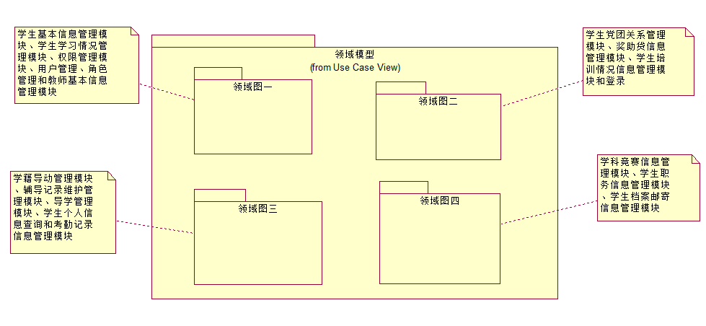

图2-19 领域模型

### 2.4.2 领域图一

领域模型图如：2-20

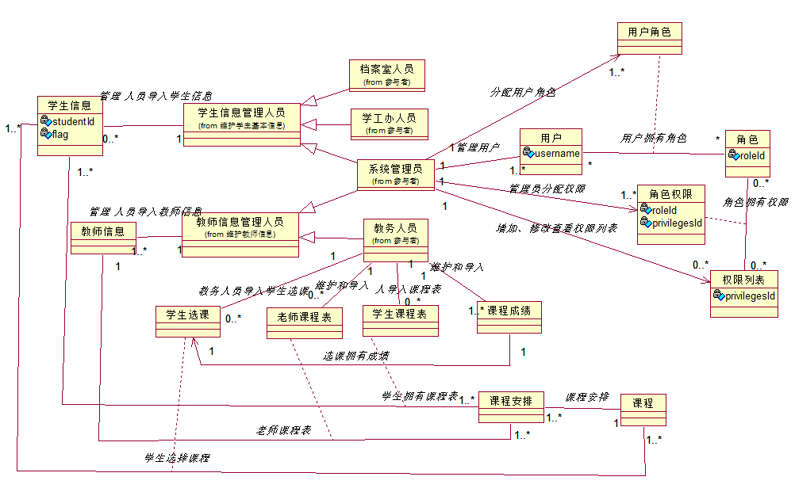

图2-20 领域模型

以下是对领域类说明：

**学生信息管理人员：**是对档案管理人员、学工办人员、系统管理人员的抽象  
 **教师信息管理人员：**是对系统管理员、教务人员的抽象  
 **学生信息：**是学生在校的基本信息，包括学号，姓名，入学时间等信息  
 **教师信息：**是教师在校任教的基本信息，包括工号，入职时间等信息  
 **角色：**能够参与这个系统的用户

**权限列表：**是对对应权限标志能有相应权限访问系统的记录，包括权限ID,权限描述等信息。

**角色权限：**是记录角色对应权限的信息  
 **课程：**是学校的课程，主要包括有课程号，课程名等信息

**学生选课：**是学生进行选课后生成的记录，主要是记录学生对应的课程情况，一个学生可以选择多门课程，一门课程可以被多个学生选择，从形成了多对多的关系，这种关系由学生选课实体去记录。

**课程安排：**同一门课程可以有多种的课程安排。课程安排主要是保存课程安排情况

**学生课程表：**是学生第一个学期的课程表，是学生选择课程安排后形成的结果

**教师课程表：**是教师被分配到课程安排中的结果

**课程成绩：**是学生选课后，考试的课程成绩

**用户**：能够参与这个系统的参与者

**用户角色**：参与者在系统中的身份

### 2.4.3 领域图二

领域模型图如下：图2-21

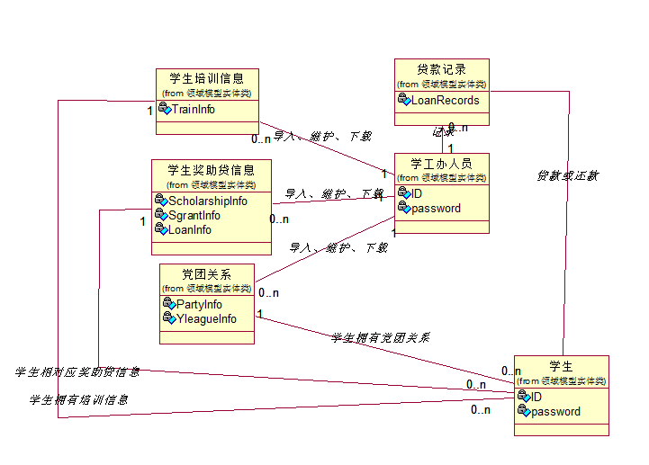

图2-21 领域模型

以下是对领域类说明：

**学工办人员：**可以对学生相对应的信息进行维护等操作。

**学生：**校内学生。

**党团关系：**学生所拥有的党员或者团员的相关信息。学工办人员可以维护、下载等操作。

**学生奖助贷信息：**学生所对应的奖学金、助学金、贷款等的信息。学工办人员可以维护、下载等操作。

**学生培训信息：**学生所对应的多方面相关培训信息。学工办人员可以维护、下载等操作。

**贷款记录：**学生的贷还款记录，便于学工办人员管理。

### 2.4.4 领域图三

领域模型图如下：图2-22



图2-22 领域图

领域类说明：

**学籍异动信息**：主要记录学生的学籍变动情况，如出国、转学、休学、退学等。

**辅导记录信息**：记录辅导员对学生的辅导情况，记录的信息包括学生的学号、姓名、时间、地点、内容等信息，甚至包括对话录音等信息

**导学记录信息**：每个导学老师对应的导学情况信息

**考勤信息：**学生的考勤记录

**附加信息：**学籍异动中的附加内容。

**纸质扫描后形成的电子文档或录音记录：**辅导信息模块中的允许上传的其他格式的文件。

**学工办人员**：学校学工办的主要工作人员

**导学老师**：负责学生导学工作的老师

**考勤记录：**学生考勤相关信息

**学生个人信息：**主要记录学生的个人基本信息

**学生**：就读于本校的学生

### 2.4.5 领域图四

领域模型图如下：图2-23

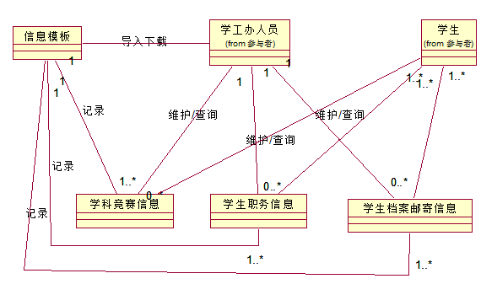

图2-23 领域图四

**信息模板：**记录信息的Excel表格模板。

**学科竞赛信息：**记录每学年所有竞赛结果信息。

**学生职务信息：**记录学生在校期间的一切组织活动内的任职信息，包括班级内部任职、社团任职等等。

**学生档案邮寄信息：**记录毕业生档案邮寄信息。

# 第三章 总体设计说明

## 3.1 逻辑视图（架构图，用包图的方式展开）

### 3.1.1 逻辑视图阅读说明

逻辑架构是软件类的宏观组织结构，它将软件类组织为包、子系统和层。而该系统采用层进行粗粒度分类，然后在每一个层中再对模块进行分类，对层的分类整体图好下：图3-1

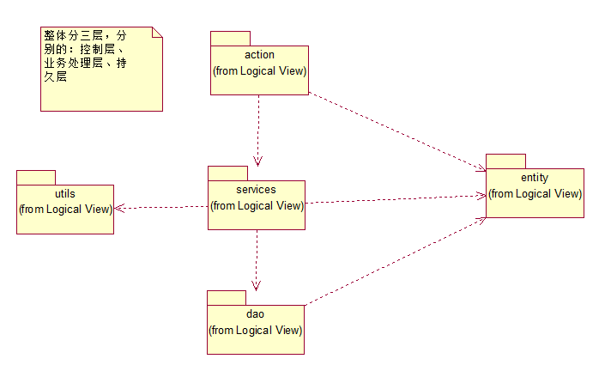

图3-1 层的架构图

### 3.1.2 包与包之前的依赖

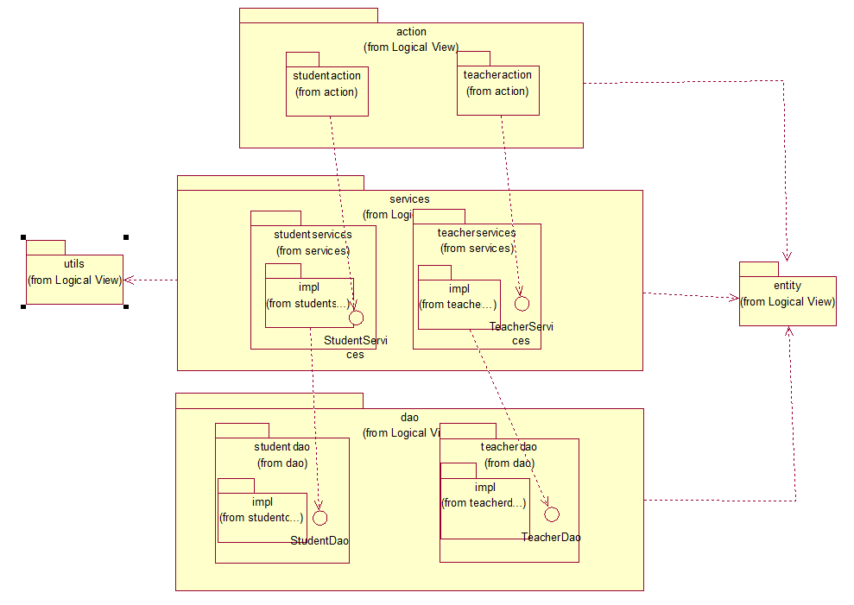

图3-2 模块的架构图

图3-2的含义是在action层、service层和dao层再分模块。每个模块下有接口和impl包，impl包主要是存放该模块services层中实现该模块接口的类。

模块在三层之间交互主要是高层依赖下层的接口。比如：studentaction依赖servcies层的StudentServicesc接口，servies层该student模块impl包会依赖daon层中的student模块下的StudentDao接口。

### 3.1.2 包的清单列表

表3-1的含义是：参照图3-2 action层下有模块对应的包、service层下有模块对应的包，而包下有接口和impl,dao层也一样。在列表中表示出来的是action层下的模块，service层模块下的接口和impl包，Dao层模块下的接口和impl包。

表3-1 架构的清单列表

|  |  |  |  |  |
| --- | --- | --- | --- | --- |
| Action层 | Services层 | | Dao层 | |
| Action包 | 接口 | impl | 接口 | impl |
| priviligeaction | PriviligeServices |  | PriviligeDao |  |
| roleaction | RoleServices |  | RoleDao |  |
| studentaction | StudentServices |  | StudentDao |  |
| teacheraction | TeacherServices |  | TeacherDao |  |
| useraction | UserServices |  | UserDao |  |
| studyaction | StudentCourseServices |  | StudentCourseDao |  |
| StduentGradeServices | StduentGradeDao |  |
| StudentScheduleServices | StudentScheduleDao |  |
| TeacherScheduleServices | TeacherScheduleDao |  |
| attendenceaction | AttendenceServices |  | AttendenceDao |  |
| guidancelearningaction | GuidanceLearningServices |  | GuidanceLearningDao |  |
| studentstatusaction | StudentstatusServices |  | StudentstatusDao |  |
| tutoringaction | TutoringServices |  | TutoringDao |  |
| studentinformationqueryaction | AttendenceServices |  | AttendenceDao |  |
| studentinformationqueryaction | GuidanceLearningServices |  | GuidanceLearningDao |  |
| studentinformationqueryaction | StudentstatusServices |  | StudentstatusDao |  |
| studentinformationqueryaction | TutoringServices |  | TutoringDao |  |
| studentinformationqueryaction | StudentPersonalInfoServices |  | StudentPersonalInfoDao |  |
| studentsslaction | StudentSSLInfoServices |  | StudentSSLInfoDao |  |
| studenttrainaction | StudentTrainInfoServices |  | StudentTrainInfoDao |  |
| studentpartyaction | StudentPartyInfoServices |  | StudentPartyInfoDao |  |
| competitionaction | CompetitionService |  | CompetitionDao |  |
| jodaction | JobService |  | JobDao |  |
| recordpostaction | RecordPostService |  | RecordPostDao |  |

## 3.2 开发视图（对架构层次控制）

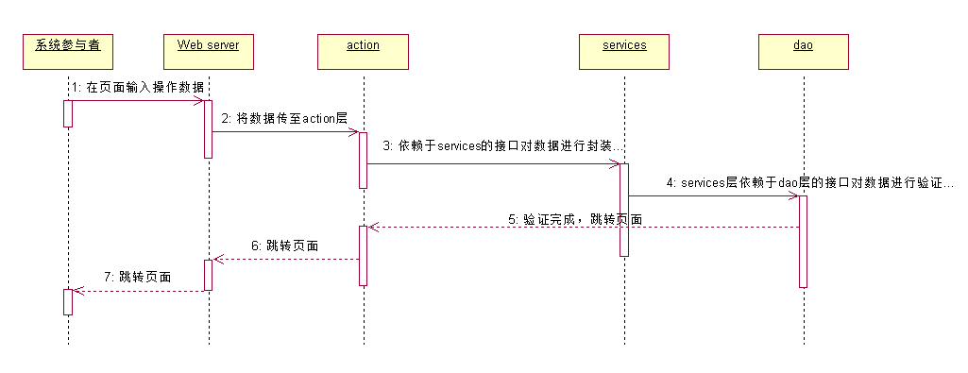

图2-19 开发视图

系统参与者在PC客户端打开浏览器进入相对应的界面，通过Web Server将页面数据传到application server的action层，action层通过调用services的接口对数据进行封装处理，services层通过调用 dao层对数据进行验证，在返回验证结果，通过action层来进行页面的跳转。

## 3.3 物理视图（部署图）

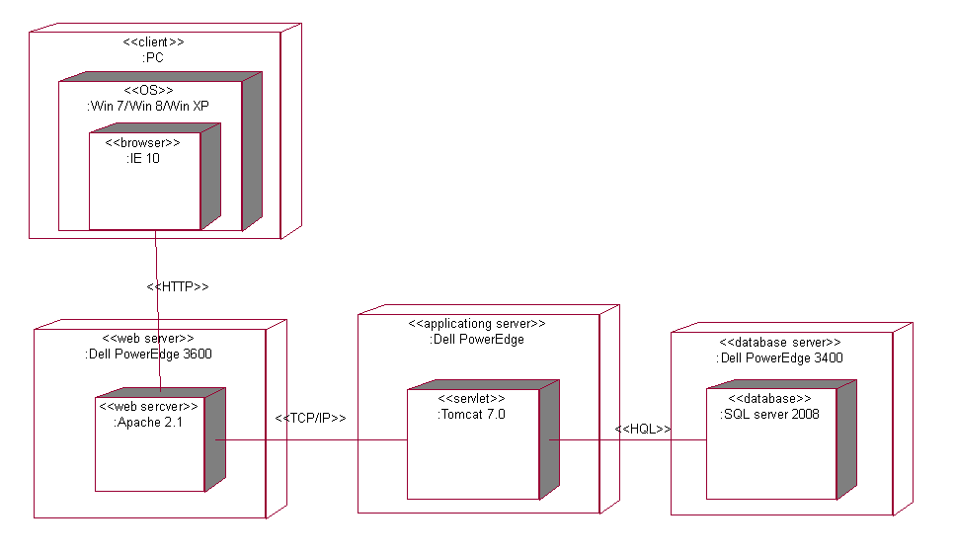

图2-18 部署图

系统参与者在PC客户端打开浏览器进入相对应的界面，通过Web Server将页面数据传到application server的action层，action层通过调用services的接口对数据进行封装处理，services层通过调用 dao层对数据进行验证，在返回验证结果，通过action层来进行页面的跳转。

# 第四章 用例设计（用例实现）

由于系统涉及的用例较多，在此章中为了使各用例的设计更加清晰直观，采用了分模块展示顺序图的方式。同时，由于存在大量流程基本相似的用例，采用了列出“相似用例设计清单列表”的方式，以避免大量相似的用例设计被重复展示的现象的发生，并尽量使用例设计的展示更加清晰直观。

## 4.1维护学生基本信息设计

### 4.1.1增加学生基本信息顺序图描述

**顺序图SD1：增加学生基本信息顺序图**

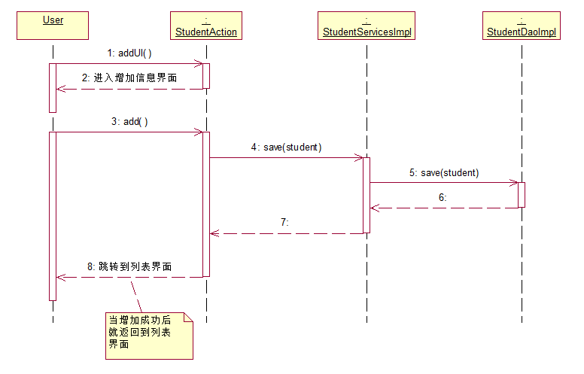

图4-1 增加学生基本顺序图

图4-1中的顺序图主要是针对增加学生基本信息用例进行设计，其含义如下：

1. User（学生信息管理人员）向StudentAction的实例发一个addUI()的信息，请求进入增加学生信息界面。
2. StudentAction的实例返回增加学生信息界面
3. 用户（界面）向StudentAction实例能过add()方法提交student
4. StudentAction的实例通过调用实现StudentSerivecse接口的StudentServices的实例的方法save(student)进行保存处理
5. StudentServicesImpl通过调用StudendDao接口的实现类StudentDaoImpl的save(student)方法进行学生信息的持久化
6. 持久化成功后，StudentAction中的add()方法返回信息跳转到信息列表界面

### 4.1.2删除学生基本信息顺序图描述

**顺序图SD2：删除学生基本信息顺序图**

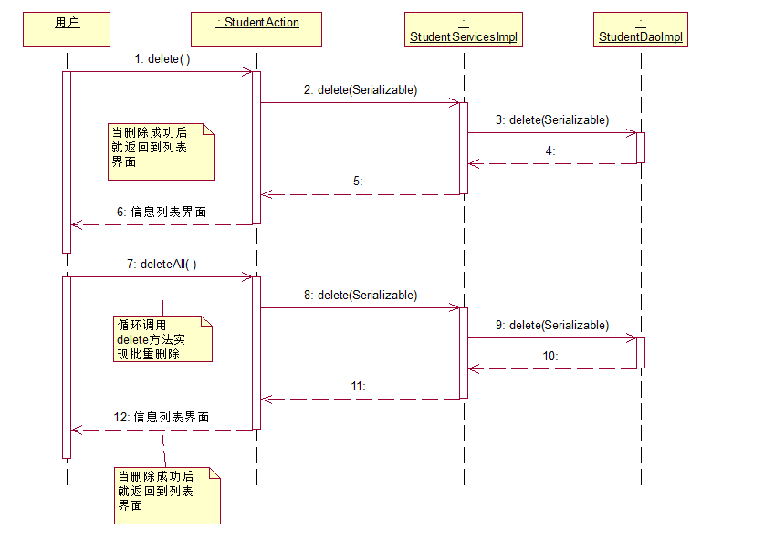

图4-2 删除学生基本顺序图

图4-2中的顺序图主要是针对删除学生基本信息用例进行设计，包含单个删除和批量删除。

顺序图中单个删除操作含义如下：

1. 用户（学生信息管理人员）向StudentAction的实例发起删除操作
2. StudentAction实例把收到准备删除的学生ID作为参加发送给实现StudentService接口的StudentServiceImpl的实例中的delete方法。
3. 用户（界面）向StudentAction能过add()方法提交student
4. StudentServiceImp通过调用StudendDao接口的实现类StudentDaoImpl的delete (studentID)方法进行学生ID的业务处理
5. StudentServicesImpl通过调用StudendDao接口的实现类StudentDaoImpl的save(student)方法进行学生信息删除,其中学生ID作业删除学生信息的标识
6. 持久化删除后，StudentAction实例中的delete()方法返回信息跳转到信息列表界面

顺序图中批量删除操作含义如下：

1. 用户（学生信息管理人员）向StudentAction的实例发起批量删除操作deleteAll()
2. StudentAction实例把收到准备删除的学生ID集合，然后偱不调用StudentServicesImpl实例的delete()方法。
3. 其它操作和单个删除基本一样。

### 4.1.3调整学生基本信息顺序图描述

**顺序图SD3：调整学生基本信息顺序图**

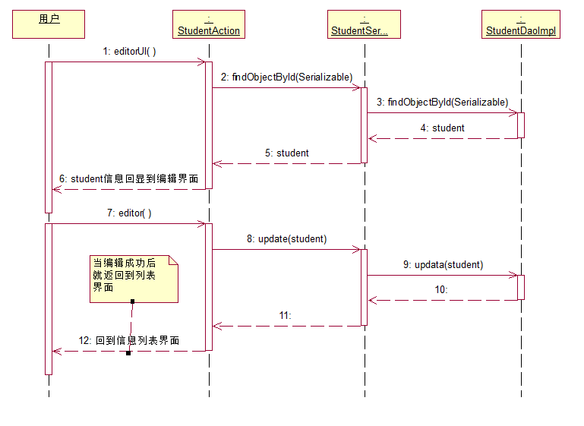

图4-3 调整学生基本顺序图

图4-3中的顺序图主要是针对调整学生基本信息用例进行设计，其含义如下：

1. 用户（学生信息管理人员）向StudentAction的实例发一个editorUI()的信息，请求进入编辑学生信息界面。
2. StudentAction的实例把学生ID作为参数调用StudentServicesImpl实例的findObjectById(studentID)方法查找到该学生信息student
3. StudentServicesImpl的实例把学生ID作为参数调用StudentDaoImpl的实例的findObjectById(studentID)从数据库查找到该学生信息，然后续层把student返回到StudentAction实例中
4. student回显到编辑界面，返回界面
5. 提交调整后的信息后，调用StudentAction实例的editor()
6. StudentAction实例的editor()把student作为参数调用StudentServicesImpl实例的update()方法
7. StudentServicesImpl实例的update(student)把student作为参数调用StudentDaoImpl实例的update(student)方法对数据进行更新
8. 更新成功后跳转到信息列表界面

### 4.1.4查看学生基本信息顺序图描述

**顺序图SD4：查看学生基本信息顺序图**

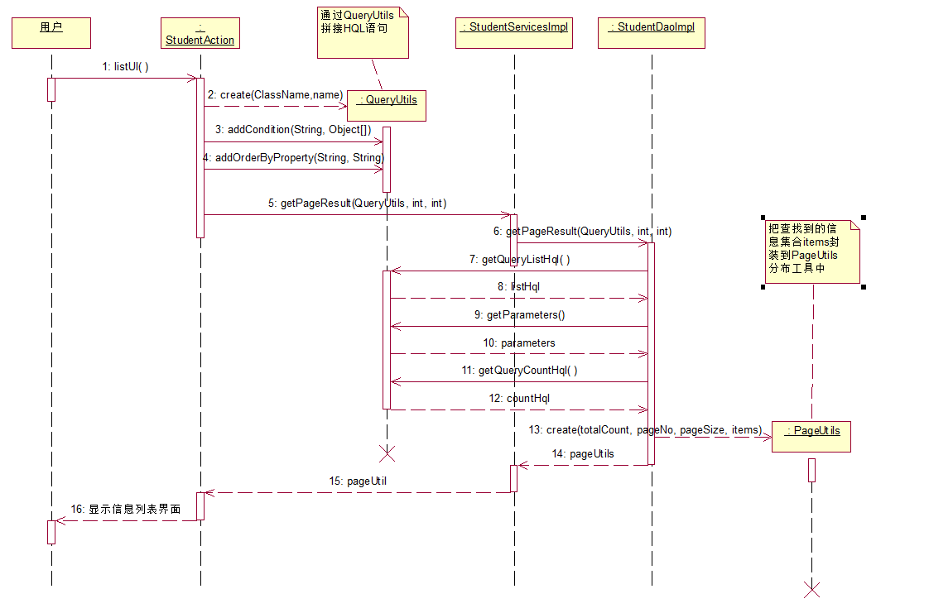

图4-4 查看学生基本顺序图

图4-4中的顺序图主要是针对查看学生基本信息用例进行设计，当用户查看学生基本信息时，系统就会调用listUI()方法，然后listUI()把查询信息封装到QueryUtils查询工具中，通过getPageResult(…)方法把查询实例传送到Dao层，Dao层从查询工具中取出相应的HQL的对应的参数进行数据的查询，查询到信息集合封装到PageUtils分页工具实例中，把PageUtils实例通过Servics层返回到Action层。最后把PageUtils中的信息显示到信息列表界面。

### 4.1.5导入学生基本信息顺序图描述

**顺序图SD5：导入学生基本信息顺序图**

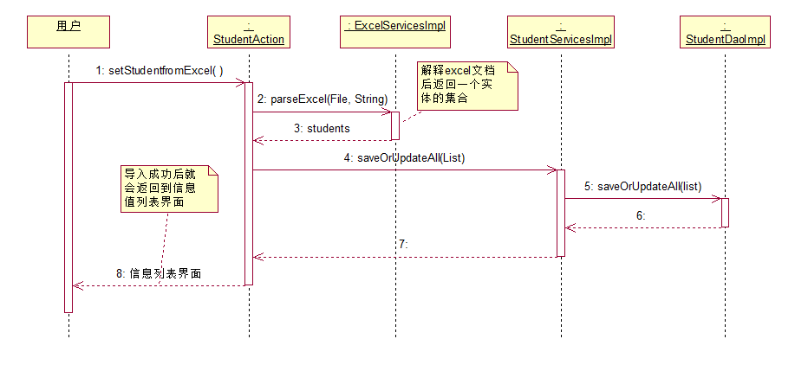

图4-5 导入学生基本顺序图

图4-5中的顺序图主要是针对导入学生基本信息用例进行设计，当用户导入学生基本信息时，Action层(外观控制器**[1]**)会把上传的文件交给ExcelServicsImpl解释处理，处理完成后返回一个学生信息集合（students）,然后Action再把students交给StudentServicesImpl的实例去处理，直至students持久化到数据库。

### 4.1.6导出学生基本信息顺序图描述

**顺序图SD6：导出学生基本信息顺序图**

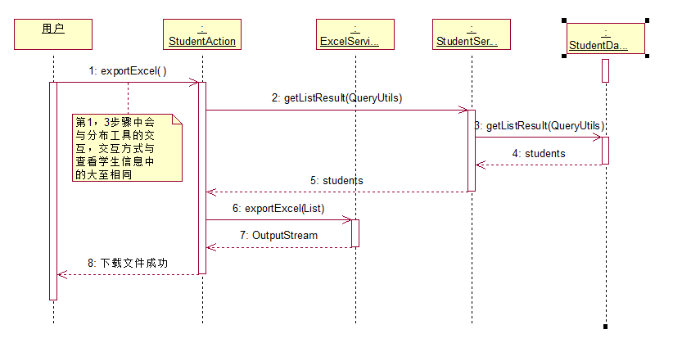

图4-6 导出学生基本顺序图

图4-6中的顺序图主要是针对导出学生基本信息用例进行设计，当用户设定条件导出学生基本信息时，Action层(控制器)把用户设定的条件封装到查询工具实例中，然后把查询工具实例通过Service层传送到Dao层，然后查询到一个结果信息结果集(students)返加到Action层，然后Action层再把student信息交给ExcelServicesImpl实例进行处理，生成一个文件输出流返回到Action层。最好把文件输出流转向浏览器。

### 4.1.7下载学生基本信息模板顺序图描述

**顺序图SD7：下载学生基本信息模板顺序图**

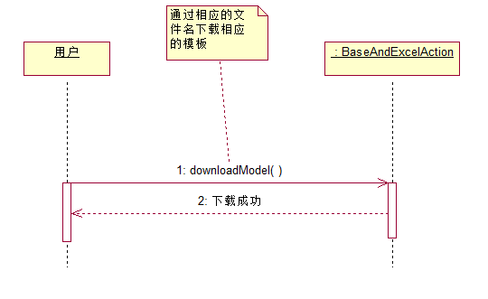

图4-7 下载学生基本信息模板顺序图

图4-7中的顺序图主要是针对下载学生基本信息用例进行设计，当用户请求下载模板时，就会调用Action的downloadModel下载模板。

### 4.1.8设置毕业审核顺序图描述

**顺序图SD8：设置毕业审核顺序图**

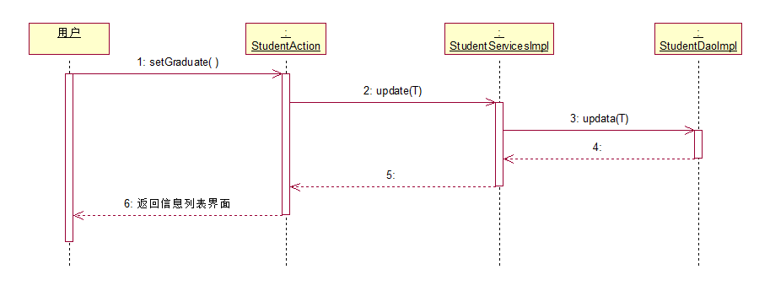

图4-8 设置毕业审核顺序图

图4-8中的顺序图主要是针对设置毕业审核用例进行设计，当学生信息管理人员设置毕业课结果时，系统会调用Action的setGraduate方法对学生信息的更新

## 4.2学籍异动信息维护设计

### 4.2.1 保存“附加信息”顺序图描述

**顺序图SD9：保存“附加信息”顺序图**



图4-9 保存“附加信息”顺序图

图4-9中的顺序图主要针对保存“附加信息”用例进行设计，当用户选定了要添加附加信息的用户，并选择了添加附加信息的操作时，系统就会调用StudentStatusAction类中的addExtraInfoUI()方法，进入添加附加信息的操作页面。当用户将附加信息输入完毕，进行保存操作时，系统会调用StudentStatusAction类中的addExtraInfo方法，接着会调用StudentStatusServiceImpl类中的saveExtraInfo方法，最后会调用Dao层中的StudentStatusDaoImpl类中的saveExtraInfo方法，将新添加的附加信息保存到数据库中。

## 4.3辅导信息维护设计

### 4.3.1保存纸质扫描后形成的电子文档或录音记录顺序图描述

**顺序图SD10：“保存纸质扫描后形成的电子文档或录音记录”顺序图**



图4-10 保存纸质扫描后形成的电子文档或录音记录顺序图

图4-10中的顺序图主要针对“保存纸质扫描后形成的电子文档或录音记录”用例进行设计，当用户选定了要上传文件的记录时，系统会调用TutoringAction类中的uploadfileUI方法，并跳转到文件上传界面。当用户选择好要上传的文件，并确认上传时，系统会调用TutoringAction类中的uploadFile方法，接着又会调用TutoringServiceImpl类中的savaFilePath方法，最后调用TutoringDaoImpl类中的saveFilePath方法，成功将上传的文件的保存路径保存到数据库中。

## 4.4奖助贷信息管理设计

### 4.4.1贷款记录管理顺序图描述

**顺序图SD11：贷款记录管理顺序图**

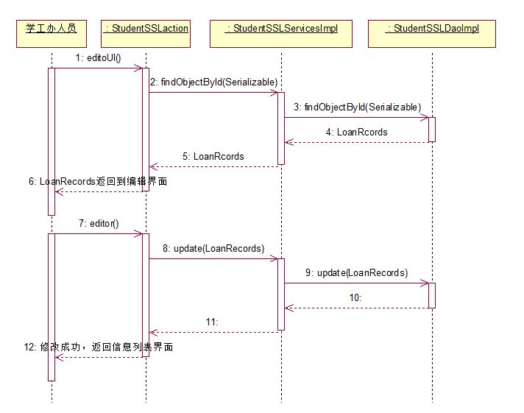

图4-11 贷款记录管理顺序图

学工办人员在系统主界面查找相应的文件，并对文件的贷款记录项进行修改，将学生的真是贷还款情况进行记录，记录完成后将文件提交，系统通过Action层、Services层、Dao层将修改后的数据传送至数据库，数据库将信息进行验证保存，并返回验证结果来提示学工办人员是否操作成功。

## 4.5登录设计

### 4.5.1登录顺序图描述

**顺序图SD12：登录顺序图**

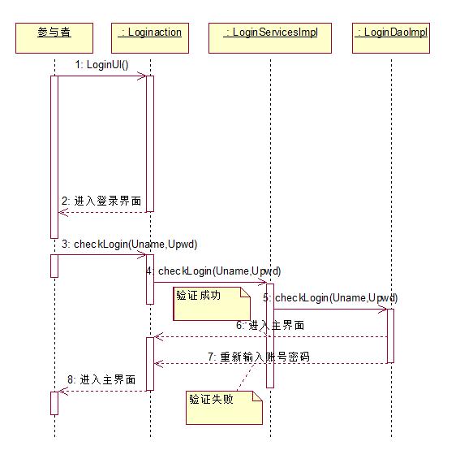

图4-12 登录系统交互图

系统参与者打开系统登录界面，输入账号密码进行登录，系统在参与者输入完成后将输入数据传至Services层，将数据进行封装处理，并将数据传至数据库 ，数据库对数据进行验证处理，验证后返回验证结果，如果验证成功则参与者 成功登录系统，验证失败则提示参与者登录失败，重新输入账号密码。

## 4.6修改密码设计

### 4.6.1修改密码顺序图描述

**顺序图SD13：修改密码顺序图**

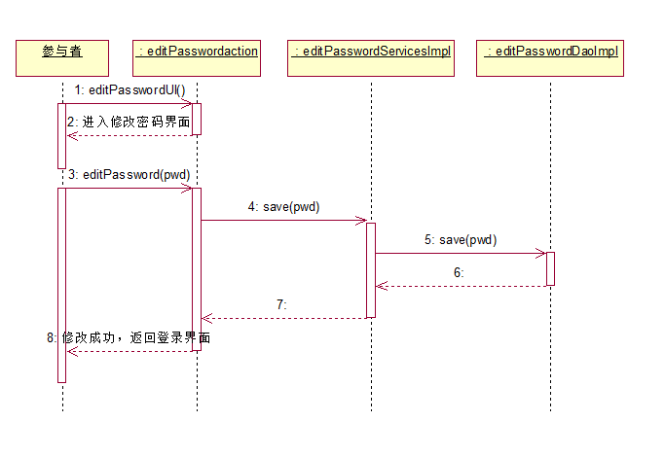

图4-13修改密码顺序图

系统参与者在密码修改界面可以对密码进行修改。打开密码修改界面在对应的密码框输入新密码，输入完成后系统将密码传至Services层，将数据进行封装处理，并将数据传至数据库，数据库将修改后的密码进行保存，并返回成功修改密码的信息到用户界面。

## 4.7用户管理设计

### 4.7.1增加用户顺序图描述

**顺序图SD14：增加用户顺序图**

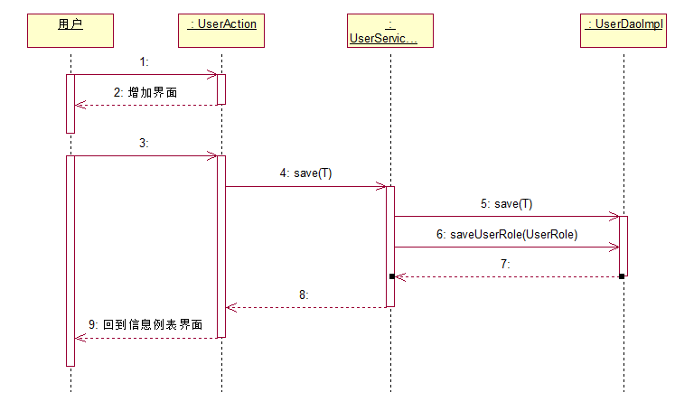

图4-14增加用户顺序图

与其它增加信息不同之处就在于当保存完用户信息后，还要保存UserRole用户角色信息到数据库。其中这个模块的删除用户信息用例也多了一个删除UserRole的步骤，更新用户用户信息用例也要更新多一个UserRole信息步骤。角色管理模块的操作也相似于此。

### 4.7.2注销用户顺序图描述

**顺序图SD15：注销用户顺序图**

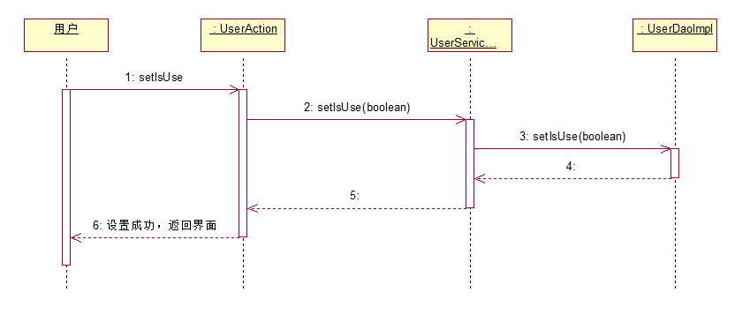

图4-15增加用户顺序图

当限制用户不可以登录系统时，就会注销用户。在界面发出注销请求，把请求信息从Action传到Services层，再传到Dao层，然后更改数据库用用户的状态。

## 4.8相似用例设计

由于各模块间许多用例的流程十分相似，故而这些用例的设计也较为相似。在本节中将采用清单列表的方式将这些相似的用例的设计表示出来，其中对应模块表示用例所在的模块，参考编号表示被参照的顺序图的编号。

表4-1 相似用例设计

|  |  |  |
| --- | --- | --- |
| 对应模块 | 用例名称 | 参考编号 |
| 学籍异动信息维护 | 导入学生的学籍异动情况 | **SD5** |
| 学籍异动信息维护 | 查询统计每个学期的学籍异动学生信息 | **SD4** |
| 学籍异动信息维护 | 下载（学籍信息）导入模板 | **SD7** |
| 学籍异动信息维护 | 增加学籍异动信息 | **SD1** |
| 学籍异动信息维护 | 调整现有的学籍异动信息 | **SD3** |
| 学籍异动信息维护 | 删除现有的学籍异动信息 | **SD2** |
| 辅导记录维护 | 导入辅导员对学生的辅导情况 | **SD5** |
| 辅导记录维护 | 查询辅导记录信息 | **SD4** |
| 辅导记录维护 | 下载（辅导记录）导入模板 | **SD7** |
| 辅导记录维护 | 删除现有的辅导记录信息 | **SD2** |
| 辅导记录维护 | 增加辅导记录信息 | **SD1** |
| 辅导记录维护 | 调整现有的辅导记录信息 | **SD3** |
| 导学情况维护 | 导入每个导学老师以及导学学生的对应信息 | **SD5** |
| 导学情况维护 | 查询历届导学信息 | **SD4** |
| 导学情况维护 | 下载（导学信息）导入模板 | **SD7** |
| 导学情况维护 | 删除已经录入系统的现有导学信息 | **SD2** |
| 导学情况维护 | 调整已经录入系统的现有导学信息 | **SD3** |
| 导学情况维护 | 增加导学信息 | **SD1** |
| 考勤记录维护 | 查询每学期每门课程每个学生的出勤情况 | **SD4** |
| 考勤记录维护 | 导入学生的考勤记录 | **SD5** |
| 考勤记录维护 | 下载（考勤信息）导入模板 | **SD7** |
| 考勤记录维护 | 删除学生的考勤记录 | **SD2** |
| 考勤记录维护 | 调整现有学生的考勤记录 | **SD3** |
| 考勤记录维护 | 增加学生考勤记录 | **SD1** |
| 学生信息查询 | 查询个人学籍异动信息 | **SD4** |
| 学生信息查询 | 查询个人基本信息 | **SD4** |
| 学生信息查询 | 查询个人考勤信息 | **SD4** |
| 学生信息查询 | 查询个人导学信息 | **SD4** |
| 学生信息查询 | 查询个人辅导信息 | **SD4** |
| 党团关系信息查询 | 查询学生党团关系信息 | **SD4** |
| 维护学生党团关系 | 增加党团关系记录 | **SD1** |
| 学生党团关系维护 | 调整党团关系记录 | **SD3** |
| 学生党团关系维护 | 删除党团关系记录 | **SD2** |
| 学生党团关系维护 | 导入党团关系信息 | **SD5** |
| 学生党团关系维护 | 下载（党团信息）导入模板 | **SD7** |
| 学生奖助贷信息查询 | 查询学生奖助贷信息 | **SD4** |
| 学生奖助贷信息维护 | 增加奖助贷信息 | **SD1** |
| 学生奖助贷信息维护 | 调整奖助贷信息 | **SD3** |
| 学生奖助贷信息维护 | 删除奖助贷信息 | **SD2** |
| 学生奖助贷信息维护 | 导入奖助贷信息 | **SD5** |
| 学生奖助贷信息维护 | 下载（奖助贷信息）导入模板 | **SD7** |
| 学生培训情况信息查询 | 查询学生培训情况信息 | **SD4** |
| 学生培训情况信息维护 | 增加培训情况信息 | **SD1** |
| 学生培训情况信息维护 | 调整培训情况信息 | **SD3** |
| 学生培训情况信息维护 | 删除培训情况信息 | **SD2** |
| 学生培训情况信息维护 | 导入培训情况信息 | **SD5** |
| 学生培训情况信息维护 | 下载（培训情况信息）导入模板 | **SD7** |
| 学生学科竞赛信息维护 | 导入学科竞赛信息 | **SD5** |
| 学生学科竞赛信息维护 | 删除历届学科竞赛信息 | **SD2** |
| 学生学科竞赛信息维护 | 修改学科竞赛信息 | **SD3** |
| 学生学科竞赛信息维护 | 查询学科竞赛信息 | **SD4** |
| 学生学科竞赛信息维护 | 下载（学科竞赛信息）导入模板 | **SD7** |
| 学生职务信息维护 | 导入学生职务信息 | **SD5** |
| 学生职务信息维护 | 删除学生职务信息 | **SD2** |
| 学生职务信息维护 | 修改学生职务信息 | **SD3** |
| 学生职务信息维护 | 查询学生职务信息 | **SD4** |
| 学生职务信息维护 | 下载（学生职务信息）导入模板 | **SD7** |
| 学生档案邮寄信息维护 | 导入学生档案邮寄信息（批量/单独） | **SD5** |
| 学生档案邮寄信息维护 | 删除学生档案邮寄信息 | **SD2** |
| 学生档案邮寄信息维护 | 修改学生档案邮寄信息 | **SD3** |
| 学生档案邮寄信息维护 | 查询学生档案邮寄信息 | **SD4** |
| 学生档案邮寄信息维护 | 下载表格模板 | **SD7** |
| 教师基本信息维护 | 导入教师信息 | **SD5** |
| 教师基本信息维护 | 调整教师基本信息 | **SD3** |
| 教师基本信息维护 | 增加教师基本信息 | **SD1** |
| 教师基本信息维护 | 删除教师基本信息 | **SD2** |
| 教师基本信息维护 | 查询教师基本信息 | **SD4** |
| 教师基本信息维护 | 下载教师基本信息导入模板 | **SD7** |
| 学生学习情况维护 | 导入开课课程表 | **SD5** |
| 学生学习情况 | 调整开课课程信息 | **SD3** |
| 学生学习情况 | 查询开课课程信息 | **SD4** |
| 学生学习情况 | 下载开课课程导入模板 | **SD7** |
| 学生学习情况 | 导入任课老师课程表 | **SD5** |
| 学生学习情况 | 调整任课老师课程表 | **SD3** |
| 学生学习情况 | 查询任课老师课程表 | **SD4** |
| 学生学习情况 | 下载任课老师课程表导入模板 | **SD7** |
| 学生学习情况 | 导入学生选课信息 | **SD5** |
| 学生学习情况 | 调整学生选课信息 | **SD3** |
| 学生学习情况 | 查询学生选课信息 | **SD4** |
| 学生学习情况 | 下载学生选课信息导入模板 | **SD7** |
| 学生学习情况 | 导入学生成绩信息 | **SD5** |
| 学生学习情况 | 调整学生成绩信息 | **SD3** |
| 学生学习情况 | 查询学生成绩信息 | **SD4** |
| 学生学习情况 | 导出学生成绩信息 | **SD6** |
| 学生学习情况 | 下载学生成绩信息导入模板 | **SD7** |
| 管理权限 | 增加权限 | **SD1** |
| 管理权限 | 删除权限 | **SD2** |
| 管理权限 | 修改权限 | **SD3** |
| 用户管理 | 删除用户 | **SD2、SD14** |
| 用户管理 | 更改用户信息 | **SD3、SD14** |
| 用户管理 | 查看用户 | **SD4、SD14** |
| 角色管理 | 删除角色 | **SD2、SD14** |
| 角色管理 | 更改角色 | **SD3、SD14** |
| 角色管理 | 查看角色 | **SD4、SD14** |
| 角色管理 | 增加角色 | **SD14** |
|  |  |  |

# 第五章 设计类说明

## 5.1 实体类图

图5-1 实体类图1（部分）

图5-2 实体类图2（部分）

图5-1和图5-2是系统中实体类的类图。基包含的信息如下：

**Student:** 是学生在校的基本信息，包括学号，姓名，入学时间等信息

**CoursePlan:** 同一门课程可以有多种的课程安排。课程安排主要是保存课程安排情况

**StudentSchedule:** 是学生第一个学期的课程表，是学生选择课程安排后形成的结果

**TeacherSchedule:** 是教师被分配到课程安排中的结果

**Teacher:** 是教师在校任教的基本信息，包括工号，入职时间等信息

**Course:** 是学校的课程，主要包括有课程号，课程名等信息

**CourseGrade:** 是学生选课后，考试的课程成绩

**StudentCourse:** 是学生进行选课后生成的记录，主要是记录学生对应的课程情况，一个学生可以选择多门课程，一门课程可以被多个学生选择，从形成了多对多的关系，这种关系由学生选课实体去记录。

**User:** 能够参与这个系统的参与者

**UserRole:** 参与者在系统中的身份

**Role:** 能够参与这个系统的角色

**RolePrivilige:** 是记录角色对应权限的信息

**Privilige:** 是对对应权限标志能有相应权限访问系统的记录，包括权限ID,权限描述等信息。

**Competition:** 记录学生学科竞赛信息，包含获奖者姓名、奖励名称、获奖级别、获奖等级、授予单位、获奖项目、指导老师、获奖时间、备注等属性，其中还包含个属性的setter和getter方法。

**Job:** 记录学生职务信息，包含班级、姓名、性别、职务、手机、短号、宿舍等属性，其中还包含个属性的setter和getter方法。

**RecordPost:** 记录学生档案邮寄信息，包含主板单位、邮件等属性，其中还包含个属性的setter和getter方法。

**StudentStatusInfo**：学生的学籍变动情况，如出国、转学、休学、退学等。

**TutoringInfo**：记录辅导员对学生的辅导情况，记录的信息包括学生的学号、姓名、时间、地点、内容等信息，甚至包括对话录音等信息

**GuidanceLearningInfo**：导学老师对应的导学情况信息

**AttendenceInfo**：学生的考勤记录

**PartyInfo**：学生党团关系信息实体类。其包括学号、姓名、入党团日期、政治面貌、备注等属性，学工办人员可以通过PartyInfo对学生党团信息进行相关操作。

**SSLInfo**：学生奖助贷信息实体类。包括了国家奖学金、光大奖学金、普通奖学金、助学金、学生贷款等信息，学工办人员可以通过SSLInfo对学生的奖助贷信息进行相关操作。

**TrainInfo**：学生培训情况信息实体类。其包括序号、时间、地点、主题、主讲人、参训人员、参训结果、备注等属性，学工办人员可以通过TrainInfo对学生的培训情况进行相关操作。

## 5.2 底层类图

### 5.2.1 公共部分的封装

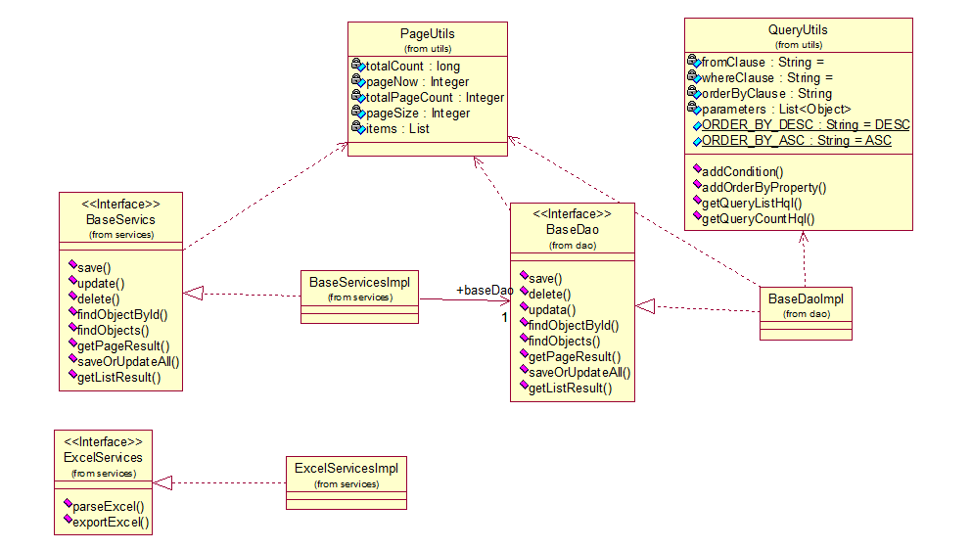

图5-3 公共部分封装

对于系统的公共的增、删、改、查等方法的查询封装，考虑到对excel的处理不是BaseServices接口应该有的方法，为了防止接口太过庞大、庞杂，遵循SOLID原则中的接口分离原则，把处理excel的接口独立出来。图5-3，类具体描述发下：

PageUtils:为分页工具，它与每一层都有依赖的，所有属性如图上所示。

QueryUtils:为查询工具，拼接查询语句。它主要与BaseDaoImpl有依赖，所有方法和属性好图上所示。

BaseService:是所有模块Servcies层接口的基类。

BaseServiceImpl:它实现了BaserServices，是所有模块Services层接口实现类的基类。它依赖BaseDao接口。

BaseDao:是所有模块Dao层接口的基类

BaseDaoImpl:它实现了模块BaseDao，是所有模块Dao接口实现类的基类。

ExcelServices:主要是对excel处理的文件的处理的接口。

ExcelServicesImpl:是ExcelServices的实现类。实现的对excel的具体操作。

### 5.2.2 action层核心类的继承

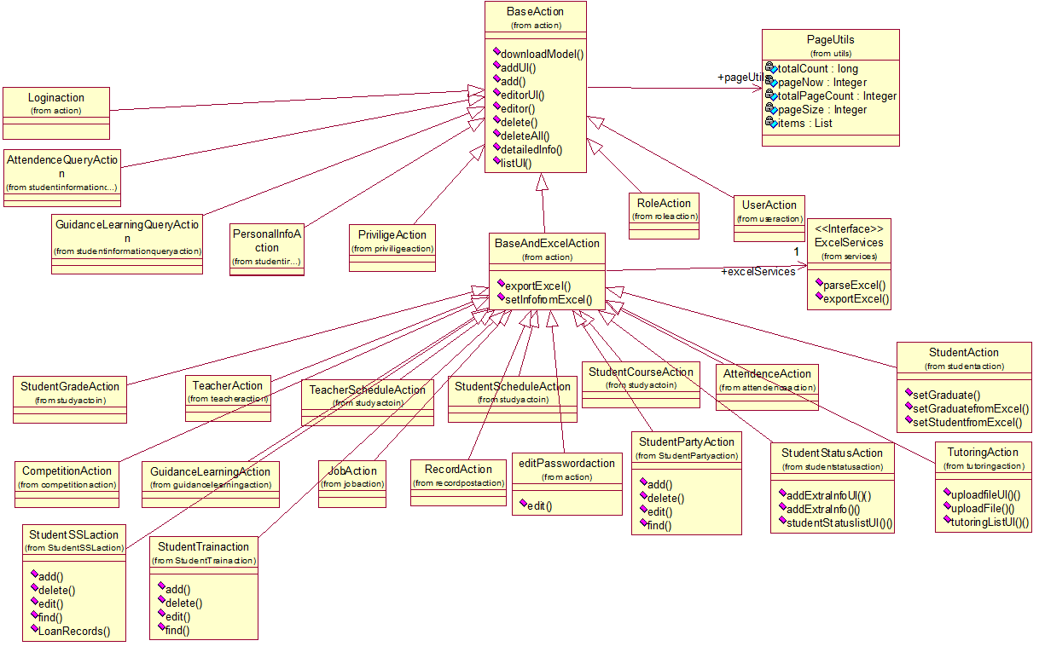

图5-4 action层核心类的继承

关于图5-4的描述如下：

PageUtils：一个分页工具，具有的属性和方法见图5-4。

EexcelServices:

BaseAction：是所有的模块Action层的基类，主要是有下载模板功能的实现。它的对PageUtils的实例具有了属性可见性。继承这个类的子类如表5-1所示。

BaseAndExcelAction：继承了BaseAction类，同时也使用到ExcelServices接口，能够对excel文档的处理。所有要处理excel文档的action层的类都继承这个类。继承这个类的子类如表5-1所示

表5-1 action层继承情况列表

|  |  |  |
| --- | --- | --- |
| 模块名 | 父类 | 子类 |
| 权限管理 | BaseAction | PriviligeAction |
| 用户管理 | BaseAction | RoleAction |
| 角色管理 | BaseAction | UserAction |
| 学生基本信息管理 | BaseAndExcelAction | StudentAction |
| 教师基本信息管理 | BaseAndExcelAction | TeacherAction |
| 学生学习情况信息管理 | BaseAndExcelAction | StudentCourseAction |
| StudentGradeAction |
| StudentScheduleAction |
| TeacherScheduleAction |
| 用户登录 | BaseAction | LoginAction |
| 修改密码 | BaseAndExcelAction | editPasswordAction |
| 学生党团关系管理 | BaseAndExcelAction | StudentPartyAction |
| 学生奖助贷信息管理 | BaseAndExcelAction | StudentSSLAction |
| 学生培训情况信息管理 | BaseAndExcelAction | StudentTrainAction |
| 学生学科竞赛信息管理 | BaseAndExcelAction | Competition |
| 学生职务信息管理 | BaseAndExcelAction | JobAction |
| 学生档案邮寄信息管理 | BaseAndExcelAction | RecordAction |
| 学籍异动信息维护 | BaseAndExcelAction | StudentStatusAction |
| 辅导记录维护 | BaseAndExcelAction | TutoringAction |
| 导学情况维护 | BaseAndExcelAction | GuidanceLearningAction |
| 考勤记录维护 | BaseAndExcelAction | AttendenceAction |
| 学生信息查询 | BaseAction | PersonalInfoAction |
| GuidanceLearningQueryAction |
| AttendenceQueryAction |
| TutoringQueryAction |
| StatusQueryAction |

### 5.2.3 services层核心接口的继承

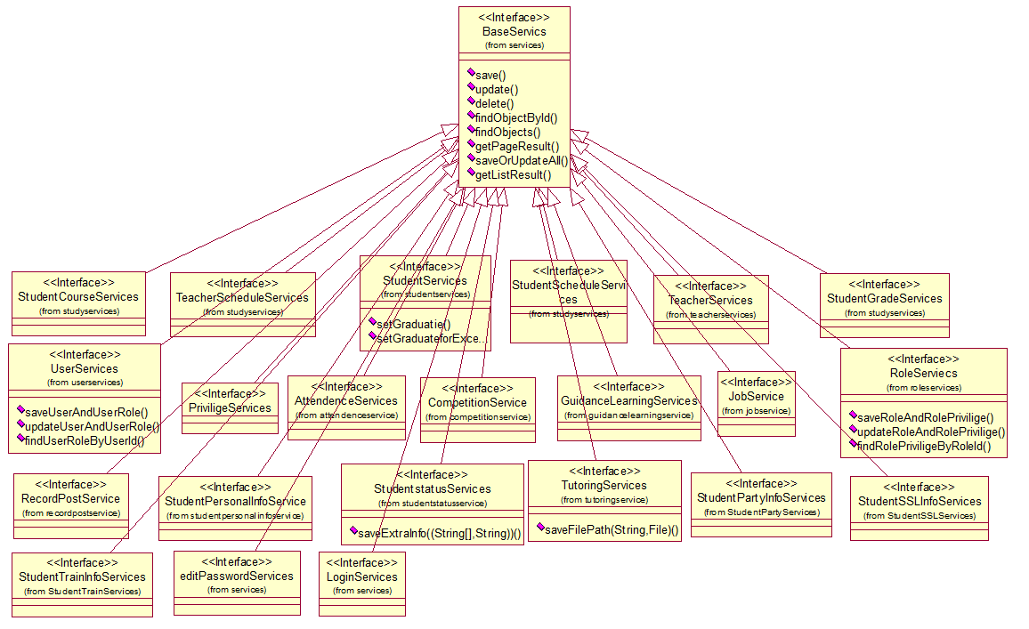

图5-5 services接口的继承

关于图5-5的描述如下：

BaseServices:是所有模块的接口继承的基本接口。其方法如上图所示。其子类列表如表5-2所示：

表5-2 services层接口继承情况列表

|  |  |  |
| --- | --- | --- |
| 模块名 | 父类 | 子类 |
| 权限管理 | BaseServices | PriviligeServices |
| 用户管理 | BaseServices | RoleServices |
| 角色管理 | BaseServices | UserServices |
| 学生基本信息管理 | BaseServices | StudentServices |
| 教师基本信息管理 | BaseServices | TeacherServices |
| 学生学习情况信息管理 | BaseServices | StudentCourseServices |
| StudentGradeServices |
| StudentScheduleServices |
| TeacherScheduleServices |
| 用户登录 | BaseServices | LoginServices |
| 修改密码 | BaseServices | editPasswordServices |
| 学生党团关系管理 | BaseServices | StudentPartyInfoServices |
| 学生奖助贷信息管理 | BaseServices | StudentSSLInfoServices |
| 学生培训情况信息管理 | BaseServices | StudentTrainInfoServices |
| 学生学科竞赛信息管理 | BaseServices | CompetitionService |
| 学生职务信息管理 | BaseServices | JobService |
| 学生档案邮寄信息管理 | BaseServices | RecordPostService |
| 学籍异动信息维护 | BaseServices | StudentstatusServices |
| 辅导记录维护 | BaseServices | TutoringServices |
| 导学情况维护 | BaseServices | GuidanceLearningServices |
| 考勤记录维护 | BaseServices | AttendenceServices |
| 学生信息查询 | BaseServices | StudentPersonalInfoService |

### 5.2.4 services层核心接口实现类的继承

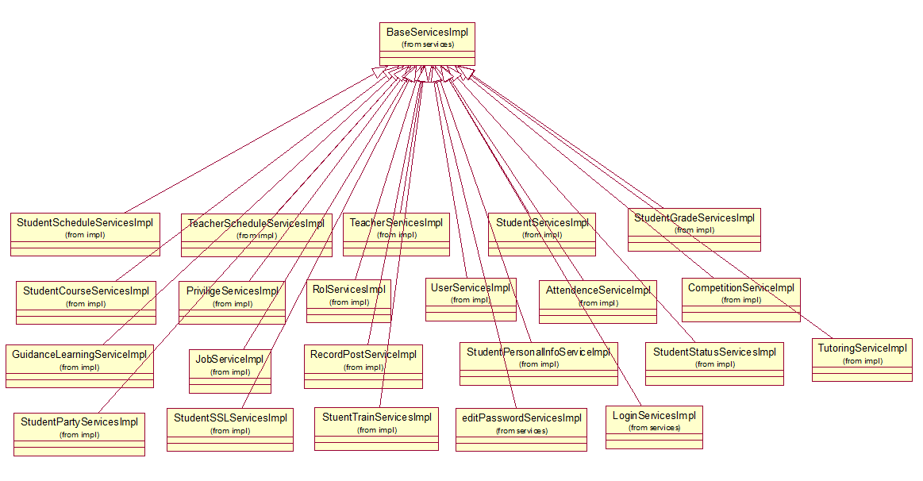

图5-6 services层核心接口实现类的继承

关于图5-6的描述如下：

BaseServicesImpl:实现BaseServices接口，是所有模块类的继承的基类。其方法如上图所示。其子类列表如表5-3所示：

表5-3 service层类继承情况列表

|  |  |  |
| --- | --- | --- |
| 模块名 | 父类 | 子类 |
| 权限管理 | BaseServicesImpl | PriviligeServicesImpl |
| 用户管理 | BaseServicesImpl | RoleServicesImpl |
| 角色管理 | BaseServicesImpl | UserServicesImpl |
| 学生基本信息管理 | BaseServicesImpl | StudentServicesImpl |
| 教师基本信息管理 | BaseServicesImpl | TeacherServicesImpl |
| 学生学习情况信息管理 | BaseServicesImpl | StudentCourseServicesImpl |
| StudentGradeServicesImpl |
| StudentScheduleServicesImpl |
| TeacherScheduleServicesImpl |
| 用户登录 | BaseServicesImpl | LoginServicesImpl |
| 修改密码 | BaseServicesImpl | editPasswordServicesImpl |
| 学生党团关系管理 | BaseServicesImpl | StudentPartyServicesImpl |
| 学生奖助贷信息管理 | BaseServicesImpl | StudentSSLServicesImpl |
| 学生培训情况信息管理 | BaseServicesImpl | StudentTrainServicesImpl |
| 学生学科竞赛信息管理 | BaseServicesImpl | CompetitionServicesImpl |
| 学生职务信息管理 | BaseServicesImpl | JobServiceImpl |
| 学生档案邮寄信息管理 | BaseServicesImpl | RecordPostServicesImpl |
| 学籍异动信息维护 | BaseServicesImpl | StudentStatusServicesImpl |
| 辅导记录维护 | BaseServicesImpl | TutoringServiceImpl |
| 导学情况维护 | BaseServicesImpl | GuidanceLearningServiceImpl |
| 考勤记录维护 | BaseServicesImpl | AttendenceServiceImpl |
| 学生信息查询 | BaseServicesImpl | StudentPersonalInfoServiceImpl |

### 5.2.5 dao层核心接口的继承

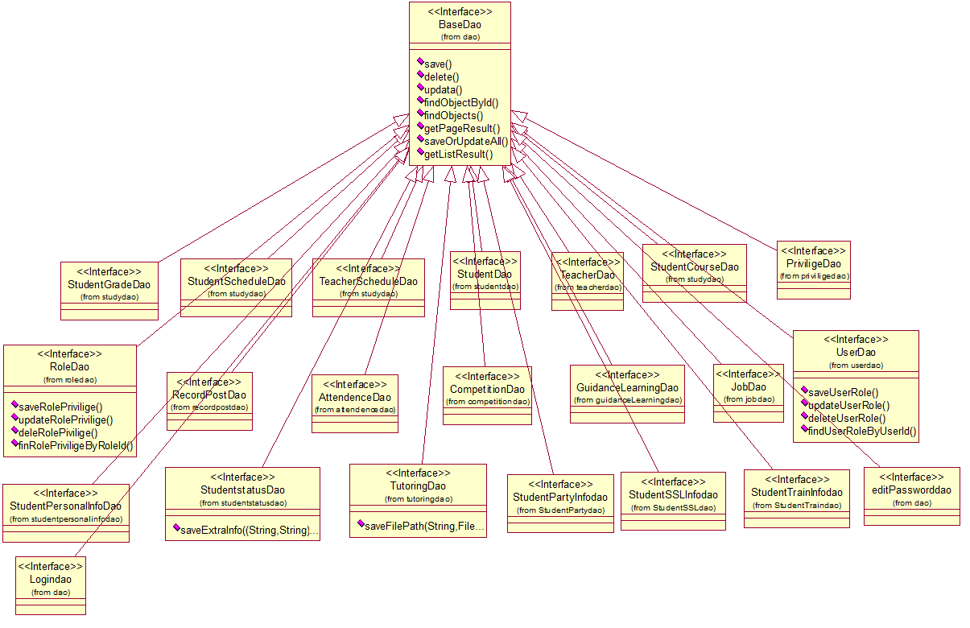

图5-7 dao接口的继承

关于图5-7的描述如下：

BaseDao:是所有模块的接口继承的基本接口。其方法如上图所示。其子类列表如表5-4所示：

表5-4 dao层接口继承情况列表

|  |  |  |
| --- | --- | --- |
| 模块名 | 父类 | 子类 |
| 权限管理 | BaseDao | PriviligeDao |
| 用户管理 | BaseDao | RoleDao |
| 角色管理 | BaseDao | UserDao |
| 学生基本信息管理 | BaseDao | StudentDao |
| 教师基本信息管理 | BaseDao | TeacherDao |
| 学生学习情况信息管理 | BaseDao | StudentCourseDao |
| StudentGradeDao |
| StudentScheduleDao |
| TeacherScheduleDao |
| 用户登录 | BaseDao | Logindao |
| 修改密码 | BaseDao | editPasswordDao |
| 学生党团关系管理 | BaseDao | StudentPartyInfoDao |
| 学生奖助贷信息管理 | BaseDao | StudentSSLInfoDao |
| 学生培训情况信息管理 | BaseDao | StudentTrainInfoDao |
| 学生学科竞赛信息管理 | BaseDao | CompetitionDao |
| 学生职务信息管理 | BaseDao | JobDao |
| 学生档案邮寄信息管理 | BaseDao | RecordPostDao |
| 学籍异动信息维护 | BaseDao | StudentstatusDao |
| 辅导记录维护 | BaseDao | TutoringDao |
| 导学情况维护 | BaseDao | GuidanceLearningDao |
| 考勤记录维护 | BaseDao | AttendenceDao |
| 学生信息查询 | BaseDao | StudentPersonalInfoDao |

### 5.2.6 dao层核心接口实现类的继承

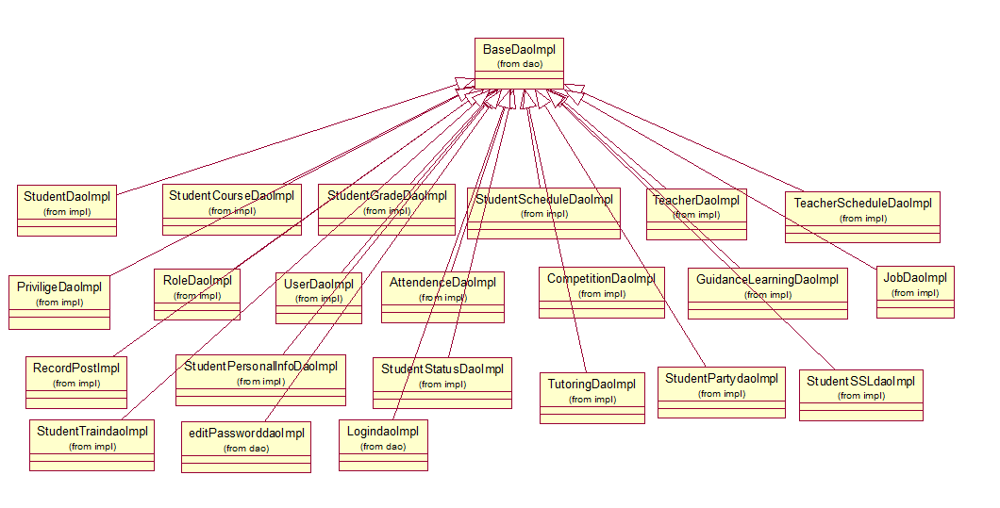

图5-8 Dao层核心接口实现类的继承

关于图5-8的描述如下：

BaseDaoImpl:实现BaseDao接口，是所有模块类的继承的基类。其方法如上图所示。其子类列表如表5-5所示：

表5-5 dao层类继承情况列表

|  |  |  |
| --- | --- | --- |
| 模块名 | 父类 | 子类 |
| 权限管理 | BaseDaoImpl | PriviligeDaoImpl |
| 用户管理 | BaseDaoImpl | RoleDaoImpl |
| 角色管理 | BaseDaoImpl | UserDaoImpl |
| 学生基本信息管理 | BaseDaoImpl | StudentDaoImpl |
| 教师基本信息管理 | BaseDaoImpl | TeacherDaoImpl |
| 学生学习情况信息管理 | BaseDaoImpl | StudentCourseDaoImpl |
| StudentGradeDaoImpl |
| StudentScheduleDaoImpl |
| TeacherScheduleDaoImpl |
| 用户登录 | BaseDaoImpl | LoginDaoImpl |
| 修改密码 | BaseDaoImpl | editPasswordDaoImpl |
| 学生党团关系管理 | BaseDaoImpl | StudentPartyDaoImpl |
| 学生奖助贷信息管理 | BaseDaoImpl | StudentSSLDaoImpl |
| 学生培训情况信息管理 | BaseDaoImpl | StudentTrainDaoImpl |
| 学生学科竞赛信息管理 | BaseDaoImpl | CompetitionDaoImpl |
| 学生职务信息管理 | BaseDaoImpl | JobDaoImpl |
| 学生档案邮寄信息管理 | BaseDaoImpl | RecordPostDaoImpl |
| 学籍异动信息维护 | BaseDaoImpl | StudentStatusDaoImpl |
| 辅导记录维护 | BaseDaoImpl | TutoringDaoImpl |
| 导学情况维护 | BaseDaoImpl | GuidanceLearningDaoImpl |
| 考勤记录维护 | BaseDaoImpl | AttendenceDaoImpl |
| 学生信息查询 | BaseDaoImpl | StudentPersonalInfoDaoImpl |

## 5.3 模块类图

### 5.3.1 独立模块的类图

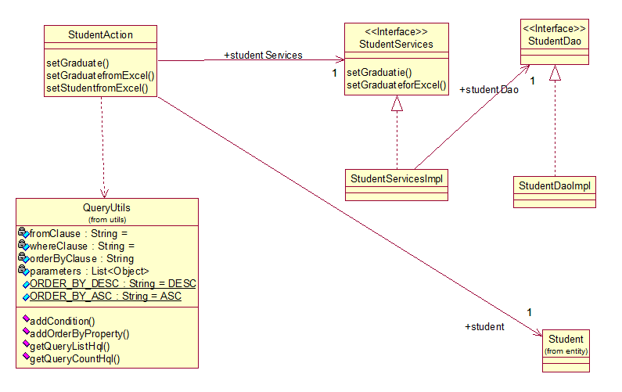

图5-9 独立模块类图

架构主要是Action依赖Services层的接口，Services层的类实现Services层的接口同时也依赖Dao层的接口，Dao层的类实现Dao层的接口。QueryUtils是查询工具，方法与属性如图5-9所示，StudentAction对QueryUtils有局部参数可见性，对Student有属性可见性，同时它也依赖StudentServices接口。StudentServicesImpl实现StudentServices接口的同时也依赖Dao层接口StudentDao。Dao层中StudentDaoImpl实现StudentDao接口。没有与别的模块交互的模块类图也相似图5-9 ，独立模块的列表参考表5-6。

表5-6 独立模块清单列表

|  |  |
| --- | --- |
| 模块名 | 依赖实体 |
| 权限管理 | Privilige |
| 学生基本信息管理 | Student |
| 教师基本信息管理 | Teacher |
| 学生学习情况信息管理(学生选课) | StudentCourse |
| 学生学习情况信息管理(学生课表) | StduentSchedule |
| 学生学习情况信息管理(学生成绩) | CourseGrade |
| 学生学习情况信息管理(老师课表) | TeacherSchedule |
| 用户登录 | Privilige |
| 学生党团关系信息管理 | PartyInfo |
| 学生奖助贷信息管理 | SSLInfo |
| 学生培训情况信息管理 | TrainInfo |
| 修改密码 | User |
| 学生学科竞赛信息管理 | Competition |
| 学生职务信息管理 | Job |
| 学生档案邮寄信息管理 | RecordPost |
| 学籍异动信息维护 | StudentStatusInfo |
| 辅导记录维护 | TutoringInfo |
| 导学情况维护 | GuidanceLearningInfo |
| 考勤记录维护 | AttendenceInfo |

### 5.3.2 交互模块的类图

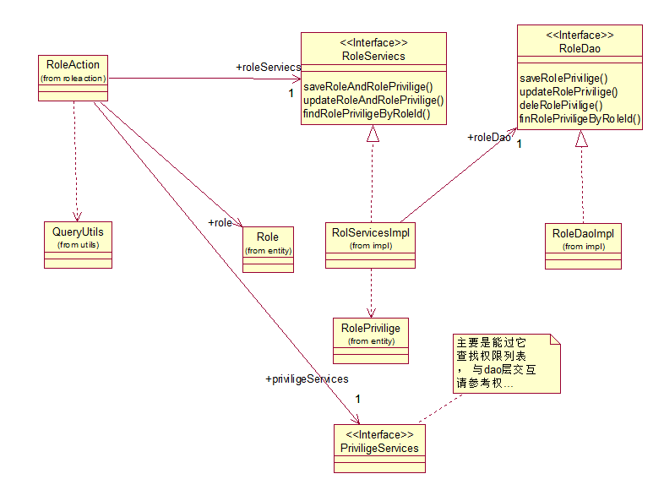

图5-10 交互模块类图

交互与5.3.1章节中的大致相同，不同的时候是当RoleAction需要通过PriviligeID查询到权限或者是查看权限列表时，就会与权限管理模块进行交互的，其中其它有交互模块的模块类图也相似图5-10 ，交互模块的列表参考表5-7。

表5-7 交互模块清单列表

|  |  |  |  |
| --- | --- | --- | --- |
| 模块名 | 依赖实体 | 被依赖模块 | 被依赖类名 |
| 角色管理 | Role、RolePrivilige | 权限管理 | PriviligeServices |
| 用户管理 | User、UserRole | 角色 | RoleServices |
| 学生信息查询（学籍信息） | StudentStatusInfo | 学籍异动信息维护 | StudentStatusInfo |
| 学生信息查询  （辅导记录） | TutoringInfo | 辅导记录维护 | TutoringInfo |
| 学生信息查询  （导学信息） | GuidanceLearningInfo | 导学情况维护 | GuidanceLearningI  nfo |
| 学生信息查询  （考勤记录） | AttendenceInfo | 考勤记录维护 | AttendenceInfo |
| 学生信息查询（个人信息） | Student | 学生信息管理 | Student |

# 参考文献

[1]Craig Larman:《UML和模式应用》，机械工业出版社原书第3版，第47页。

[2]Craig Larman:《UML和模式应用》，机械工业出版社原书第3版，第98页。

[3]Craig Larman:《UML和模式应用》，机械工业出版社原书第3版，第208页。

# 心得体会

时间过得很快，转眼间，“系统分析与设计”课程已接近尾声。通过这学期的学习，我们小组每一个成员都获益匪浅。在进行系统分析与设计的过程中，我们遇到过诸如组员进度不一、文档整合困难等问题，但在大家的共同努力下，这些问题都得到了解决。通过这次团队的通力合作，我们提前体验了项目的分工和合作环节，这对我们以后踏入社会，参加实际的开发工作也大有裨益。

除了学会了团队合作，我们还深刻认识到需求分析和设计对于编码工作的重要性。在进行系统分析和设计的过程中，我们发现，如果没有从一开始就对项目的架构和需求有比较透彻的认识和了解，那么在后期的编码过程中将出现非常严重的问题，这甚至会导致项目不得不整个推倒重做。而越是早发现这些潜在的问题，越可以缩短我们的开发时间。可以预见，我们虽然现在在系统分析与设计上花费了较多的时间，但是我们实际上很好地避免了在编码阶段因为需求分析错误、架构调整而导致的时间的大量消耗。所以总体上来说，系统分析与设计是非常重要和必要的，它将极大地提高我们的开发效率。

“系统分析与设计”这门课程结束了，但是它教给我们的软件设计的方法和思想，却会贯穿于我们整个的职业生涯，使我们成为一个更好的开发人员。